Institut za matematiku i informatiku

Prirodno-matematički fakultet

Univerzitet u Kragujevcu



Specifikacija dizajna softvera

Olimijada

|  |  |  |
| --- | --- | --- |
| **Mentori** |  | **Tim Summanus** |
| dr Boban Stojanović  Aleksa Cerovina  Filip Radovanović |  | Jelena Čolić 105/2015  Nikola Pajović 89/2015  David Aničić 57/2015  Bojan Piskulić 93/2015 |
|  | 2018. |  |
|  | | | |

Primer sadržaja

1 Istorija izmena 4

2 Uvod 5

2.1 Namena dokumenta 5

2.2 Pregled sistema 5

2.3 Dodatni materijal 6

2.4 Akronimi, skraćenice i definicije 6

3 Razmatranje dizajna 7

3.1 Pretpostavke 7

3.2 Ograničenja 7

3.3 Sistemsko okruženje 7

4 Arhitektura sistema 7

4.1 Opis sistema 7

4.2 Obrazloženje 8

5 Dizajn visokog nivoa 8

5.1 Konceptualni pogled 8

5.2 Fizički pogled 9

6 Dizajn niskog nivoa 10

6.1 Dizajn baze podataka 10

6.1.1 Tabela Korisnik 11

6.1.2 Tabela Admin 11

6.1.3 Tabela Bot 12

6.1.4 Tabela Igra 12

6.1.5 Tabela Timovi 13

6.1.6 Tabela TipTurnira 13

6.1.7 Tabela Turnir 14

6.1.8 Tabela PrijaveZaTurnir 14

6.1.9 Tabela Mec 15

6.2 Dijagrami klasa 15

6.2.1 Korisnička aplikacija 16

6.2.2 Administratorska aplikacija 21

6.2.3 Serverski deo 28

6.3 Dijagrami slučajeva korišćenja 29

6.3.1 Korisnička aplikacija 29

6.3.2 Administratorska aplikacija 41

6.4 Dijagrami sekvenci 48

6.4.1 Korisnička aplikacija: Dodavanje bota 48

6.4.2 Administratorska aplikacija: Upravljanje turnirima 49

7 Dizajn korisničkog interfejsa 50

7.1 Slike korisničke aplikacije 50

7.1.1 Početna strana 50

7.1.2 Prijava i registracija 51

7.1.3 Olimijada TV 55

7.1.4 Igre 55

7.1.5 Turniri 56

7.1.6 Korisnici 57

7.1.7 FAQ 57

7.1.8 O nama 58

7.1.9 Botovi 58

7.1.10 Timovi 59

7.1.11 Profil 60

7.1.12 Promena teme 60

7.1.13 Odjavljivanje 61

7.2 Administratoska aplikacija 62

7.2.1 Prijava i početna strana 62

7.2.2 Kontrolna tabla 62

7.2.3 Turniri 63

7.2.4 Igre 64

7.2.5 Korisnici 65

7.2.6 Administratori 65

7.2.7 FAQ 66

7.2.8 Čet 67

# Istorija izmena

|  |  |  |  |
| --- | --- | --- | --- |
| **Autor** | **Opis** | **Datum izmene** | **Verzija** |
| Jelena Čolić, Bojan Piskulić | Kreiranje dokumenta i pisanje prvih pet poglavlja | 09.06.2018. | 0.1 |
| Bojan Piskulić, Jelena Čolić | Pisanje prve sekcije šestog poglavlja | 10.06.2018. | 0.2 |
| Jelena Čolić,  Bojan Piskulić | Pisanje druge sekcije šestog poglavlja | 10.06.2018. | 0.3 |
| Jelena Čolić | Ispravljanje dokumenta na osnovu datih komentara | 12.06.2018. | 0.4 |
| Jelena Čolić | Kreiranje prvog dijagrama slučaja korišćenja i dijagrama aktivnosti, pisanje prvih šest slučajeva korišćenja | 13.06.2018. | 0.5 |
| Bojan Piskulić | Dizajn korisničkog interfejsa | 14.06.2018. | 0.6 |
| Jelena Čolić | Dovršavanje sekcije za dijagrame slučaja korišćenja korisničke aplikacije | 15.06.2018. | 0.7 |
| Jelena Čolić | Kreiranje i dodavanje dijagrama slučaja korišćenja administratorske aplikacije, kreiranje i dodavanje dijagrama sekvenci | 15.06.2018. | 0.8 |
| Nikola Pajović | Opisivanje slučaja korišćenja administratorske aplikacije | 15.06.2018. | 0.9 |
| Bojan Piskulić | Kreiranje i dodavanje dijagrama klasa za korisničku aplikaciju | 15.06.2018. | 1.0 |
| Nikola Pajović | Kreiranje i dodavanje dijagrama klasa za administratorsku aplikaciju | 15.06.2018. | 1.1 |
| Jelena Čolić | Revizija dokumenta | 16.06.2018. | 2.0 |

# Uvod

## Namena dokumenta

Ovaj dokument daje detaljan opis dizajna i implementacije Web platforme *Olimijada* na osnovu zahteva dokumentovanih u dokumentu “Specifikacija softverskih zahteva”.

## Pregled sistema

U ovom dokumentu data je specifikacija koja za cilj ima da pruži detaljan opis funkcionalnosti, kao i dizajna Olimijada Web platforme za takmičenje u programiranju botova. Olimijada ima za cilj da podigne svest o veštačkoj inteligenciji kao i da podstakne sve zainteresovane da se oprobaju u istoj.

Platforma se sastoji od dve aplikacije, **korisničke** i **administratorske**.

Osnovne funkcionalnosti korisničke aplikacije su:

* Pregled osnovnih informacija na početnoj strani:
  + Pregled aktuelnih turnira
  + Pregled broja korisnik i broja botova na platformi
* Pregled igara
* Pregled turnira
* Grafički prikaz
* Pregled korisnika

Osnovne funkcionalnosti administratorske aplikacije su:

* Prikaz postojećih igara i dodavanje nove igre
* Prikaz svih turnira i kreiranje novog turnira
* Prikaz svih registrovanih korisnika
* Prikaz svih postojećih administratora i dodavanje novog

Kako bi korisnik mogao da koristi funkcionalnosti Olimijada platforme, neophodno je da se prijavi na sistem pomoću svog naloga. Ukoliko korisnik ne poseduje nalog, na korisničkoj aplikaciji može se registrovati, u suprotnom može samo pregledati sadržaj platforme, dok na administratorskoj aplikaciji neregeistrovani korisnici nemaju pristup.

Korisnici Olimijada Web platforme mogu se podeliti u sledeće grupe:

* Administratori
* Podrazumevani administrator
* Prijavljeni korisnici
* Gosti

**Administrator** ima mogućnost pristupa administratorskoj aplikaciji i ima mogućost da upravlja igrama, turnirima i korisnicima, može da šalje obaveštenja registrovanim korisnicima korisničke aplikacije, uređuje stranu FAQ na korisnik aplikaciji. Administrator nema mogućnost da uklanja ostale administratore, može samo da postavlja nove.

**Podrazumevani administrator** predstavlja posebnu vrstu administratora, nastaće prilikom kreiranja aplikacije i jedino će on imati opciju da uklanja postojeće administratore.

**Korisnik** je osoba koja je kreirala nalog na *Olimijada* korisničkoj aplikaciji, i pored podrazumevanih funkcionalnosti ima mogućnost da se prijavi na turnir, postavi bota, i učestvuje u rangiranju zajedno sa ostalim korisnicima aplikacije.

**Gost** predstavlja osobu koja nema nalog na *Olimijada* korisničkoj aplikaciji i ima pristup podrazumevanim opcijama koje se nalaze na sajtu.

## Dodatni materijal

* Specifikacija softverskih zahteva projekta *Olimijada*
* Reference tehnologija korišćene u izradi projekta, navedene u dokumentu “Specifikacija softverskih zahteva” pod sekcijom 2.5 – “Reference”

## Akronimi, skraćenice i definicije

|  |  |
| --- | --- |
| **Pojam** | **Objašnjenje** |
| Softver | skup programa koji daje uputstva računaru kako da izvršava određene zadatke |
| Veštačka inteligencija | podoblast računarstva koja se bavi istraživanjem i razvojem softvera koji ima sposobnost da samostalno zaključuje i donosi odluke na osnovu tih zaključaka |
| Hardver | fizički deo računara |
| Web | sistem međusobno povezanih stranica na Internetu |
| Framework | univerzalno programsko okruženje koje pruža određenu funkcionalnost kao deo veće softverske platforme za olakšanje razvoja softverskih aplikacija, proizvoda i rešenja |
| Open source | podrazumeva softver čiji je izvorni kod dostupan svim korisnicima koji ga mogu koristiti i menjati |
| JavaScript | programski jezik koji se prvenstveno koristi za kreiranje interaktivnih web strana na klijentskoj strani |
| TypeScript | programski jezik otvorenog koda koji je sintaksički nadskup JavaScript-a i kompajlira se u JavaScript |
| Angular 5 | open source TypeScript framework koji služi za kreiranje jednostraničnih aplikacija |
| Angular Material | Angular framework za dizajn |
| Node.js | JavaScript platforma za izvršavanje JavaScript koda na serveru |
| SQLite | relaciona baza podataka koja sve podatke i funkcionalnosti čuva u jednoj datoteci |
| Npm | node.js paket menadžer |
| HTML5 | jezik za struktuiranje i prikazivanje sadržaja na webu (5.verzija standarda) |
| Phaser | open source HTML5 framework za kreiranje igrica |
| HTTP | “HyperText Transfer Protocol” – protokol za razmenu informacija na web-u |
| JSON | “JavaScript Object Notation” – notacija za predstavljanje JavaScript objekata u obliku koji je razumljiv za ljude |
| IMI | Institut za Matematiku i Informatiku |
| FAQ | Često postavljena pitanja |
| WYSIWYG | “What You See Is What You Get” – odnosi se na predstavljanje teksta na ekranu u obliku koji tačno odgovara primenjenom formatiranju |

# Razmatranje dizajna

## Pretpostavke

Da bi korisnik bio u mogućnosti da koristi platformu *Olimijada*, potrebno je da:

* poseduje PC računar, tablet ili mobilni uređaj
* ima pristup Internetu
* ima instaliran neki od standardnih Web pretraživača

S obzirom da se celokupna platforma nalazi (obe aplikacije zajedno sa serverskim delom) na IMI serveru, u slučaju problema na istom, korisnici neće biti u mogućnosti da pristupe aplikacijama.

## Ograničenja

*Olimijada* platformu je potrebno razviti upotrebom savremenih Web tehnologija, tako da se omogući rad na fiksnim kao i prenosivim uređajima (desktop, tablet, telefon).

Klijentski deo aplikacije razvijaće se pomoću Angular 5 framework-a sa mogućnošću izvršavanja na svim standardnim Web pretraživačima (Google Chrome, Opera, Internet Explorer, Mozilla Firefox, Safari, Microsoft Edge). Za prikaz mečeva, koristiće se JavaScript Phaser biblioteka.

Serverski deo aplikacije razvijaće se pomoću Node.js-a, upotrebom Express.js modula, dok će baza podataka biti SQLite.

## Sistemsko okruženje

Okruženje koje je neophodno za pristup *Olimijada* platformi:

* Operativni sistem
* Web pretraživač

Serverski deo platforme, kao i baza podataka biće postavljeni na IMI server, koji radi na operativnom sistemu Linux.

Kako bi obe rad obe aplikacije bio moguć, neophodno je da na serverima na kojima se aplikacije i serverski deo nalaze budu instalirani NodeJS i propratne biblioteke.

# Arhitektura sistema

U ovom poglavlju prikazane su komponente iz kojih se sastoji *Olimijada* platforma, kao i obrazloženje odabrane strukture platforme.

## Opis sistema

Platforma *Olimijada* se sastoji od klijentskog dela koji podrazumeva dve aplikacije – administratorsku i korisničku, i serverskog dela koji komunicira sa bazom podataka.

Platforma poseduje arhitekturu koja omogućuje komunikaciju sa bazom podataka radi čuvanja i korišćenja podataka o igrama, botovima, turnirima, mečevima, kao i ostalih korisničkih podataka. Potrebno je predpostaviti postojanje simulatora, tj. servera koji vraća rezultat i tok mečeva koji se prikazuju korisniku.

Platforma je organizovana tako da prati MVC strukturu. Podaci se između klijentskog i serverskog dela aplikacije razmenjuju u JSON formatu.

## Obrazloženje

Korišćenje MVC arhitekture je korisno zbog razdvajanja korisničkog interfejsa od podataka. Ukoliko je potrebno izmeniti neki od slojeva aplikacije , ta promena ostaje u okviru izmenjenog sloja dok ostali slojevi trpe minimalne izmene. Zahvaljujući ovome, aplikacija je jednostavnija za održavanje.

# Dizajn visokog nivoa

## Konceptualni pogled



Slika 1. Konceptualni dizajn aplikacije

Na *slici 1* prikazan je konceptualni dizajn *Olimijada* Web platforme. *Olimijada* platforma sastoji se od klijentskog dela aplikacije (admin i korisnik), serverskog dela, simulatora kao i baze podataka. Klijentski deo aplikacije se izvršava u internet pretraživaču korisničkog računara. Serverski deo aplikacije se nalazi na IMI serveru i ima ulogu da odgovori na zahteve klijentskog dela (prikaz korisnika, dostupnih igara, prikaz simulacija...). Simulator je server koji simulira mečeve i vraća njihov rezultat i tok koji mogu biti vidljivi u klijentskom delu aplikacije.

## Fizički pogled

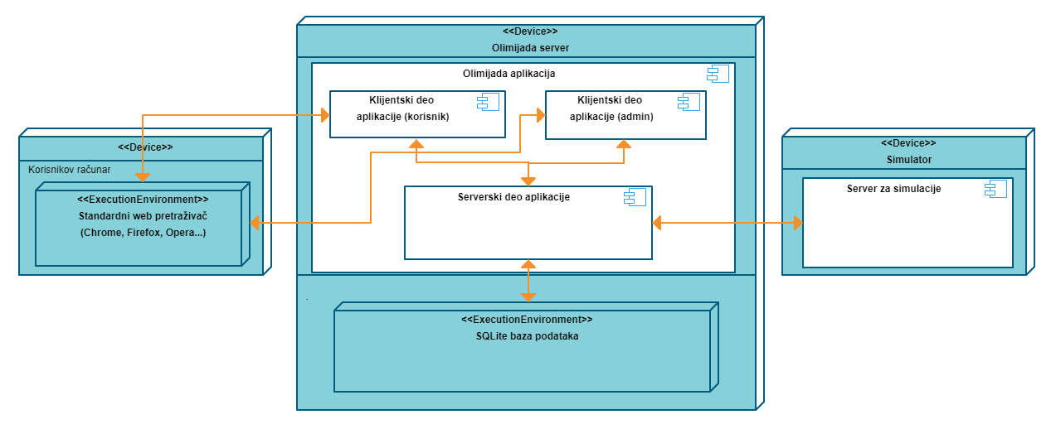

Slika 2. Fizički prikaz sistema

Na slici 2 je prikazan fizički prikaz sistema. Za korišćenje Olimijada aplikacije neophodan je server sa instaliranim NodeJS okruženjem, kao i korisnički računar koji ima neki od standardnih Web pretraživača (Google Chrome, Firefox, Opera, Safari...).

# Dizajn niskog nivoa

## Dizajn baze podataka

Olimijada Web platforma koristi SQLite3 bazu za skladištenje podataka.

Na slici ispod prikazane su tabele baze podataka koje aplikacija koristi, u nastavku biće opisane neke od tabela. Stelice na slici predstavljaju relacije između tabela.

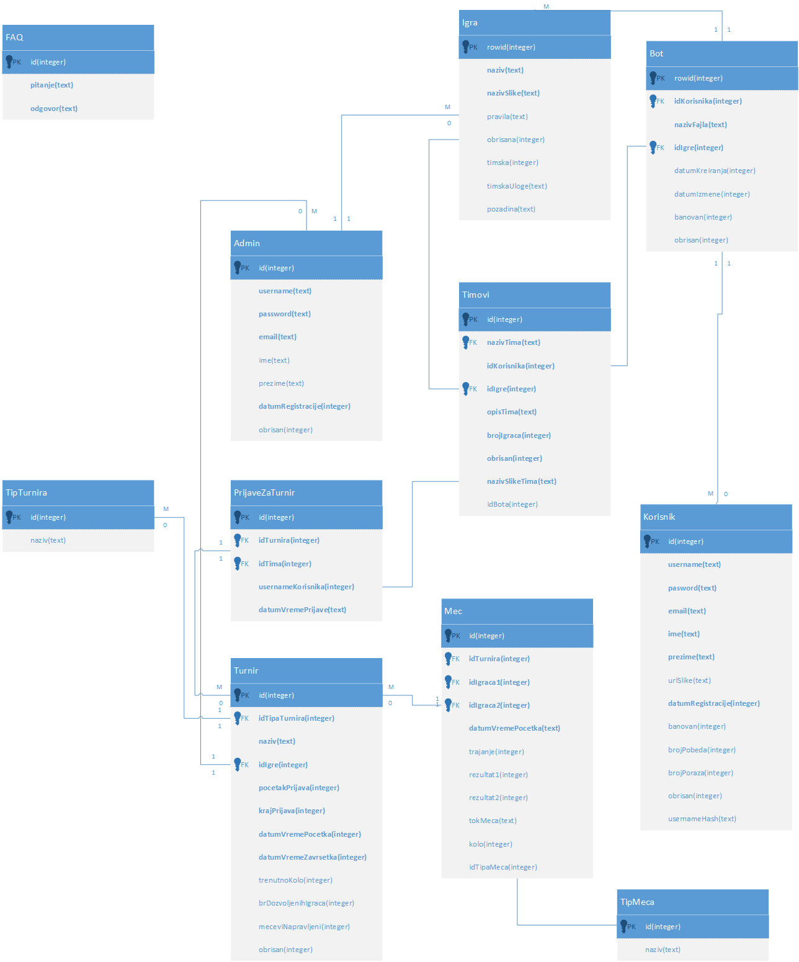

Slika 3. Dizajn baze podataka

### Tabela Korisnik

|  |  |  |
| --- | --- | --- |
| **Naziv atributa** | **Tip podatka** | **Kratak opis** |
| id | INTEGER | Jedinstveni identifikator korisnika |
| username | TEXT | Jedinstveno korisničko ime |
| password | TEXT | Lozinka |
| ime | TEXT | Ime korisnika |
| prezime | TEXT | Prezime korisnika |
| email | TEXT | Email adresa korisnika |
| urlSlike | TEXT | Pun naziv slike korisnika |
| datumRegistracije | INTEGER | Datum registracije korisnika |
| banovan | INTEGER | Datum do kog korisnik ima zabranu igranja |
| brojPobeda | INTEGER | Ukupan broj pobeda korisnika na mečevima |
| brojPoraza | INTEGER | Ukupan broj poraza korisnika na mečevima |
| obrisan | INTEGER | Čuva podatak o tome da li je korisnik deaktivirao nalog ili ne |
| usernameHash | TEXT | Enkriptovano korisničko ime |

Tabela **Korisnik** čuva podatke o korisnicima platforme (koji imaju pristup korisničkoj aplikaciji). Atribut *usernameHash* se koristi prilikom verifikacije naloga korisnika, za pronalaženje odgovarajućeg naloga (ukoliko nije verifikovan).

### Tabela Admin

|  |  |  |
| --- | --- | --- |
| **Naziv atributa** | **Tip podatka** | **Kratak opis** |
| id | INTEGER | Jedinstveni identifikator administratora |
| username | TEXT | Jedinstveno korisničko ime |
| password | TEXT | Lozinka |
| ime | TEXT | Ime administratora |
| prezime | TEXT | Prezime administratora |
| email | TEXT | Email adresa administratora |
| datumRegistracije | INTEGER | Datum registracije administratora |
| obrisan | INTEGER | Čuva podatak o tome da li je administrator obrisan |

### Tabela Bot

|  |  |  |
| --- | --- | --- |
| **Naziv atributa** | **Tip podatka** | **Kratak opis** |
| id | INTEGER | Jedinstveni identifikator bota |
| idKorisnika | INTEGER | Jedinstveni identifikator korisnika koji je dodao bota |
| nazivFajla | TEXT | Puno ime fajla koji je postavljen |
| idIgre | INTEGER | Jedinstveni identifikator igre za koju je bot napravljen |
| datumKreiranja | INTEGER | Datum postavljanja bota na platformu |
| datumIzmene | INTEGER | Datum poslednje izmene bota |
| obrisan | INTEGER | Čuva podatak o tome da li je bot obrisan ili ne |

Tabela **Bot** čuva podatke o botovima svih korisnika. Atribut *datumIzmene* predstavlja datum kada je poslednji put korisnik postavio novu verziju datog bota.

### Tabela Igra

|  |  |  |
| --- | --- | --- |
| **Naziv atributa** | **Tip podatka** | **Kratak opis** |
| id | INTEGER | Jedinstveni identifikator igre |
| naziv | TEXT | Naziv igre koji se prikazuje na platformi |
| nazivSlike | TEXT | Puno ime slike igre koji je postavljena |
| pravila | TEXT | Detaljniji opis igre |
| obrisana | INTEGER | Čuva podatak o tome da li je igra obrisana ili ne |
| timska | INTEGER | Čuva podatak o tome da li je igra timska ili ne |
| timskaUloge | TEXT | Čuva podatke za timsku igru u JSON formatu. |
| Pozadina | TEXT | Puno ime slike pozadine koja je vidljiva prilikom prikaza simulacije. |

Tabela **Igra** čuva podatke o svim igrama Olimijada Web platforme. Atribut timskaUloge je tipa TEXT i čuva detaljne informacije za timske igre i to koliko ukupno igrača ima, koliko ima uloga, kao i koje su to uloge i koliko igrača je potrebno za svaku od uloga.

### Tabela Timovi

|  |  |  |
| --- | --- | --- |
| **Naziv atributa** | **Tip podatka** | **Kratak opis** |
| id | INTEGER | Jedinstveni identifikator tima |
| nazivTima | TEXT | Naziv tima koji se prikazuje na platformi |
| idKorisnika | TEXT | Jedinstveni identifikator korisnika koji je napravio tim |
| idIgre | TEXT | Jedinstveni identifikator igre za koju je napravljen tim |
| opisTima | INTEGER | JSON zapis informacija vezanih za tim. |
| brojIgraca | INTEGER | Čuva vrednost od koliko igrača je napravljen tim. |
| obrisan | TEXT | Čuva podatak da li je tim obrisan ili ne. |
| nazivSlikeTima | TEXT | Puno ime slike tima koja je vidljiva prilikom prikaza tima. |
| idBota | INTEGER | Jedinstveni identifikator bota ukoliko se tim čini jedan igrač. |

Tabela **Timovi** čuva podatke o svim timovima Olimijada Web platforme. Atribut opisTima je tipa TEXT i čuva detaljne informacije za o timu u JSON formatu i to: nazivIgraca, idBota i idUloge. Atribut idBota se popunjava ukoliko se igra sastoji samo od jednog igrača, što znači da se sve igre posmatraju kao timske.

### Tabela TipTurnira

|  |  |  |
| --- | --- | --- |
| **Naziv atributa** | **Tip podatka** | **Kratak opis** |
| id | INTEGER | Jedinstveni identifikator turnira |
| naziv | TEXT | Naziv tipa turnira koji se prikazuje na platformi |

Olimijada Web platforma ima dva tipa turnira, Ligu i Kup. Liga je tip turnira gde svaki od prijavljenih korisnika igra protiv svih ostalih prijavljenih korisnika, dok za kup važi pravilo da se igra na ispadanje.

### Tabela Turnir

|  |  |  |
| --- | --- | --- |
| **Naziv atributa** | **Tip podatka** | **Kratak opis** |
| id | INTEGER | Jedinstveni identifikator turnira |
| idTipaTurnira | INTEGER | Jedinstveni identifikator tipa turnira |
| naziv | TEXT | Naziv turnira koji se prikazuje na platformi |
| idIgre | INTEGER | Jedinstveni identifikator koji govori za koju igru je turnir kreiran |
| pocetakPrijava | INTEGER | Predstavlja datum od kada je moguće prijaviti se na turnir |
| zavrsetakPrijava | INTEGER | Predstavlja datum do kada je moguće prijaviti se na turnir |
| datumVremePocetka | INTEGER | Predstavlja datum kada počinju da se odigravaju utakmice |
| datumVremeZavrsetka | INTEGER | Predstavlja datum kada se turnir završava |
| trenutnoKolo | INTEGER | Predstavlja koje kolo kup takmičenja je odigrano |
| brDozvoljenihIgraca | INTEGER | Predstavlja ograničenje prilikom prijavljivanja na turnir |
| meceviNapravljeni | INTEGER | Čuva podatak da li su mečevi napravljeni ili ne |
| Obrisan | INTEGER | Čuva podatak da li je turnir otkazan ili ne |

Turnir je moguće otkazati samo ukoliko još nije počeo.

### Tabela PrijaveZaTurnir

|  |  |  |
| --- | --- | --- |
| **Naziv atributa** | **Tip podatka** | **Kratak opis** |
| id | INTEGER | Jedinstveni identifikator prijave |
| idTurnira | INTEGER | Jedinstveni identifikator turnira na koji se prijavljuje |
| idTima | INTEGER | Jedinstveni identifikator tima koji se prijavljuje na turir |
| usernameKorisnika | TEXT | Korisničko ime osobe koja se prijavljuje na turnir |
| datumVremePrijave | INTEGER | Predstavlja datum i vreme kada se korisnik prijavio na turnir |

### Tabela Mec

|  |  |  |
| --- | --- | --- |
| **Naziv atributa** | **Tip podatka** | **Kratak opis** |
| id | INTEGER | Jedinstveni identifikator meča |
| idTurnira | INTEGER | Jedinstveni identifikator turnira |
| idTima1 | INTEGER | Jedinstveni identifikator timova koji igraju jedan protiv drugog |
| idTima2 | INTEGER |
| datumVremePocetka | INTEGER | Predstavlja datum i vreme kada se meč odigrao |
| trajanje | INTEGER | Predstavlja predviđeno trajanje meča |
| rezultat1 | INTEGER | Predstavlja rezultat prvog tima |
| rezultat2 | INTEGER | Predstavlja rezultat drugog tima |
| kolo | INTEGER | Predstavlja zapis o tome koje kolo kupa se odigralo |
| idTipaMeca | INTEGER | Predstavlja informaciju o kom tipu meča se radi  (turnirski, prijateljski, testiranje) |

## Dijagrami klasa

*Olimijada* platforma se sastoji od dve klijentske aplikacije, i serverskog dela sa kojim obe aplikacije komuniciraju. U nastavku će biti dati dijagrami klasa sva tri dela.

### Korisnička aplikacija

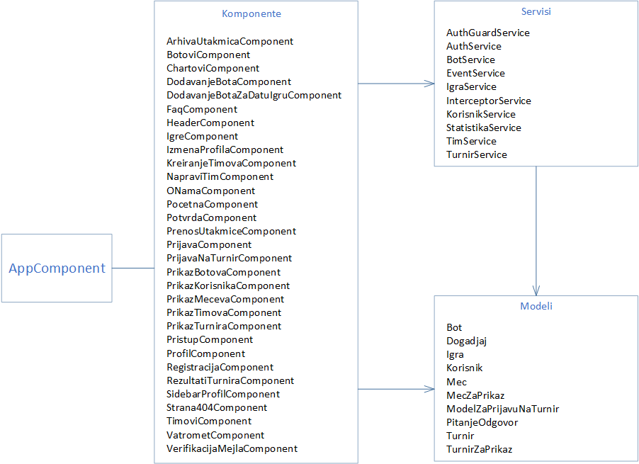

Slika 4 - Struktura korisničke aplikacije

Na Slici 4 prikazane su komponente koje grade korisinčku aplikaciju, servisi putem kojih one komuniciraju međusobno i sa serverskim delom platforme, kao i modeli koji se koriste pri razmeni podataka između komponenti i servisa.

**Napomena**: Ne koriste sve komponente sve servise, niti pri komunikaciji razmenjuju podatke u vidu objekata svakog od modela, već je prikaz napravljen na ovaj način radi preglednosti.

#### Početna strana

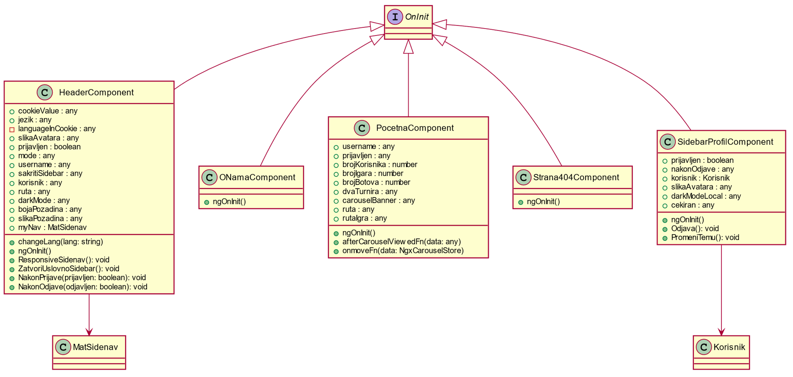Na slici iznad prikazan je dijagram klasa početne strane koji se sastoji iz navedenih klasa sa pratećim metodama i promenljivama.

Slika 5 - Dijagram klasa početne strane

#### Igre, mečevi i turniri

Slika 6 - Dijagram klasa za igre, mečeve i turnire

Na slici iznad prikazan je dijagram klasa za igre, mečeve i turnire koji se sastoji iz navedenih klasa sa pratećim metodama i promenljivama.

#### Pristup aplikaciji

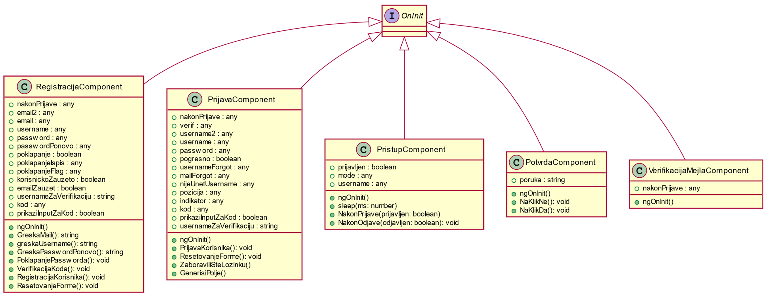

Slika 7 - Dijagram klasa za pristup aplikaciji

Na slici iznad prikazan je dijagram klasa za pristup aplikaciji koji se sastoji iz navedenih klasa sa pratećim metodama i promenljivama.

#### Profil i upravljanje profilom

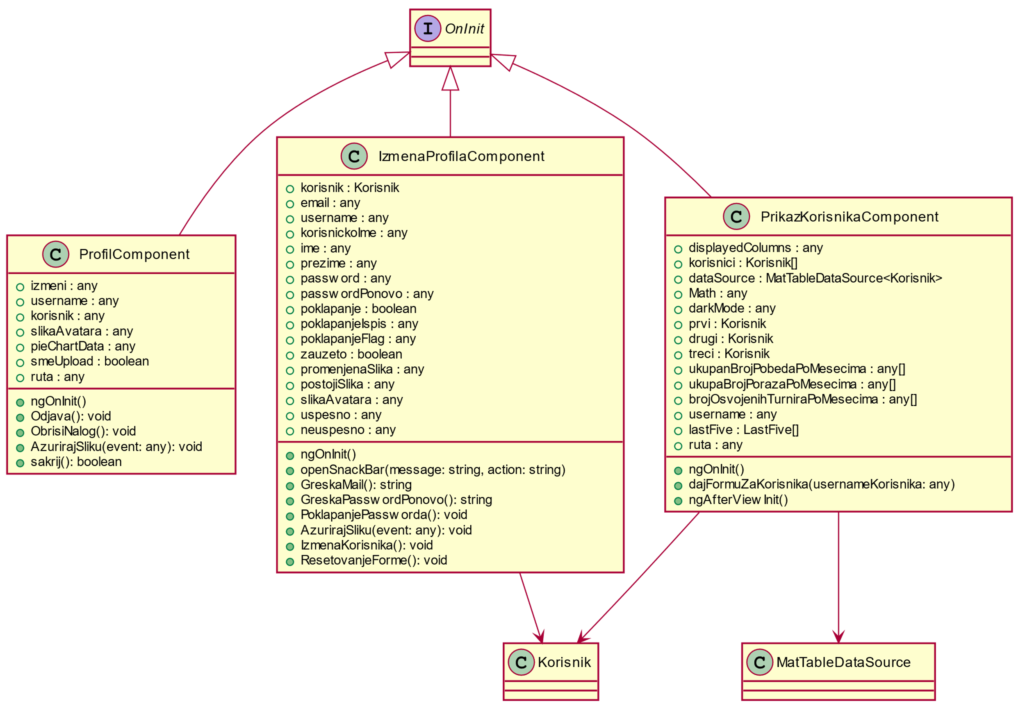

Slika 8 - Dijagram klasa za profil korisnika i upravljanje profilom

Na slici iznad prikazan je dijagram klasa za profil i upravljanje aplikacijom koji se sastoji iz navedenih klasa sa pratećim metodama i promenljivama.

#### Upravljanje botovima

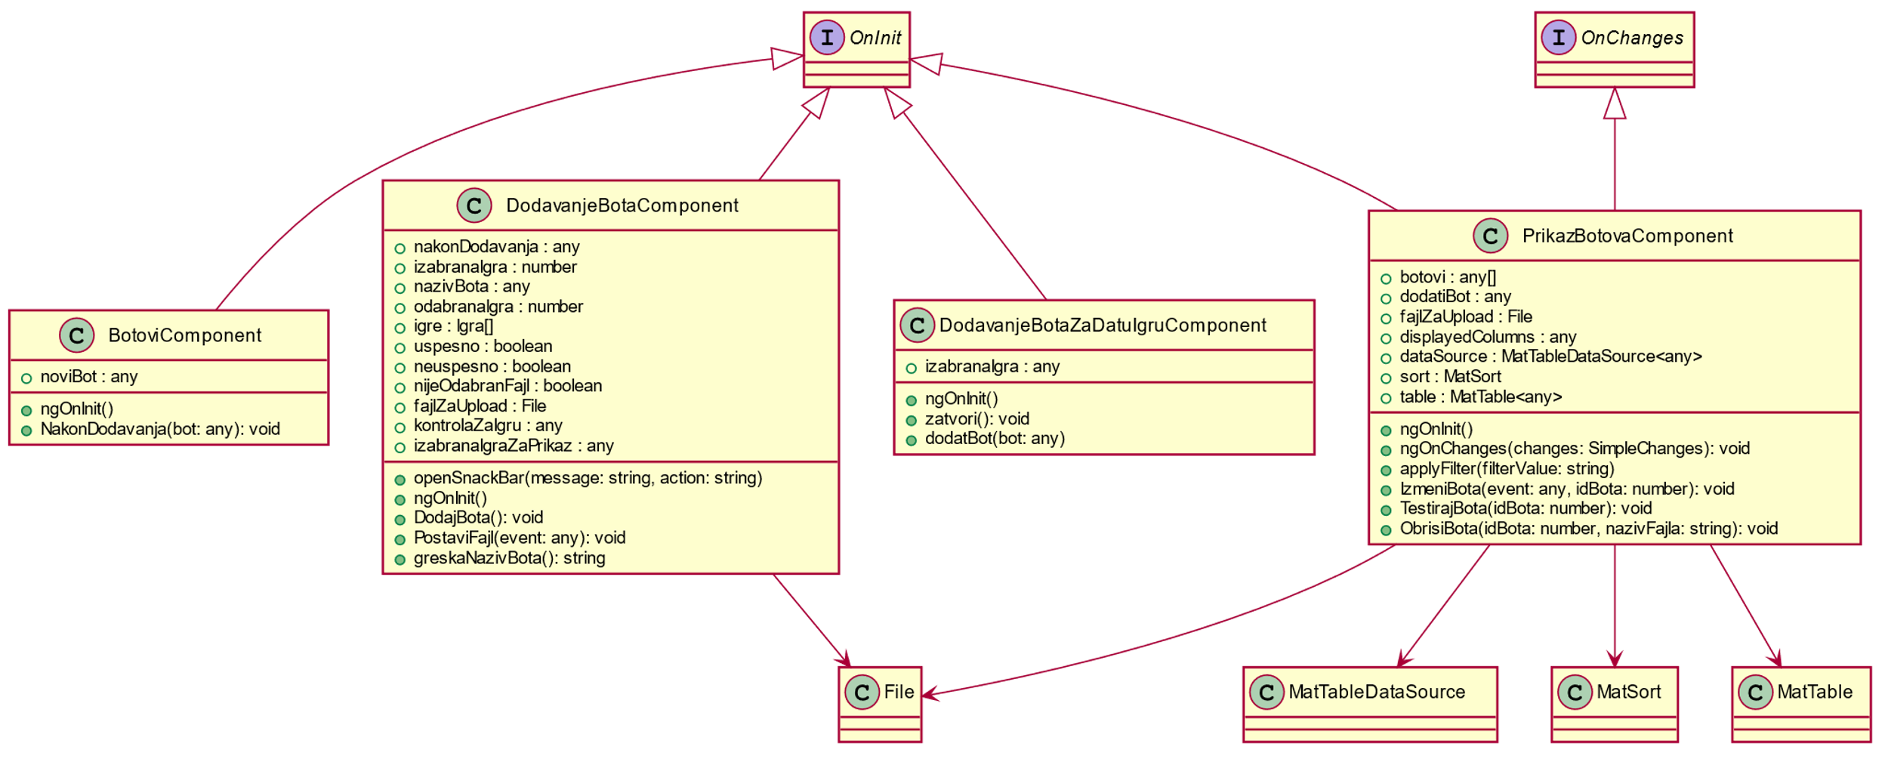

Slika 9 - Dijagram klasa za upravljanje botovima

Na slici iznad prikazan je dijagram klasa za profil i upravljanje botovima koji se sastoji iz navedenih klasa sa pratećim metodama i promenljivama.

#### Upravljanje timovima

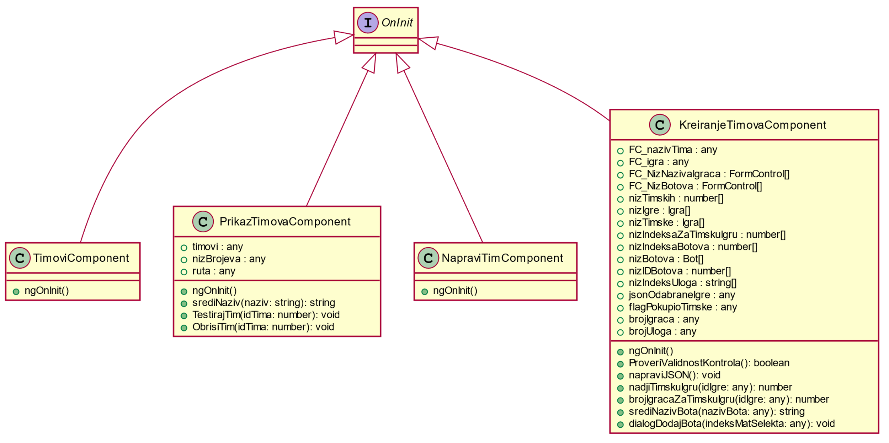

Slika 10 - Dijagram klasa za upravljanje timovima

Na slici iznad prikazan je dijagram klasa upravljanje timovima koji se sastoji iz navedenih klasa sa pratećim metodama i promenljivama.

#### Prikaz mečeva

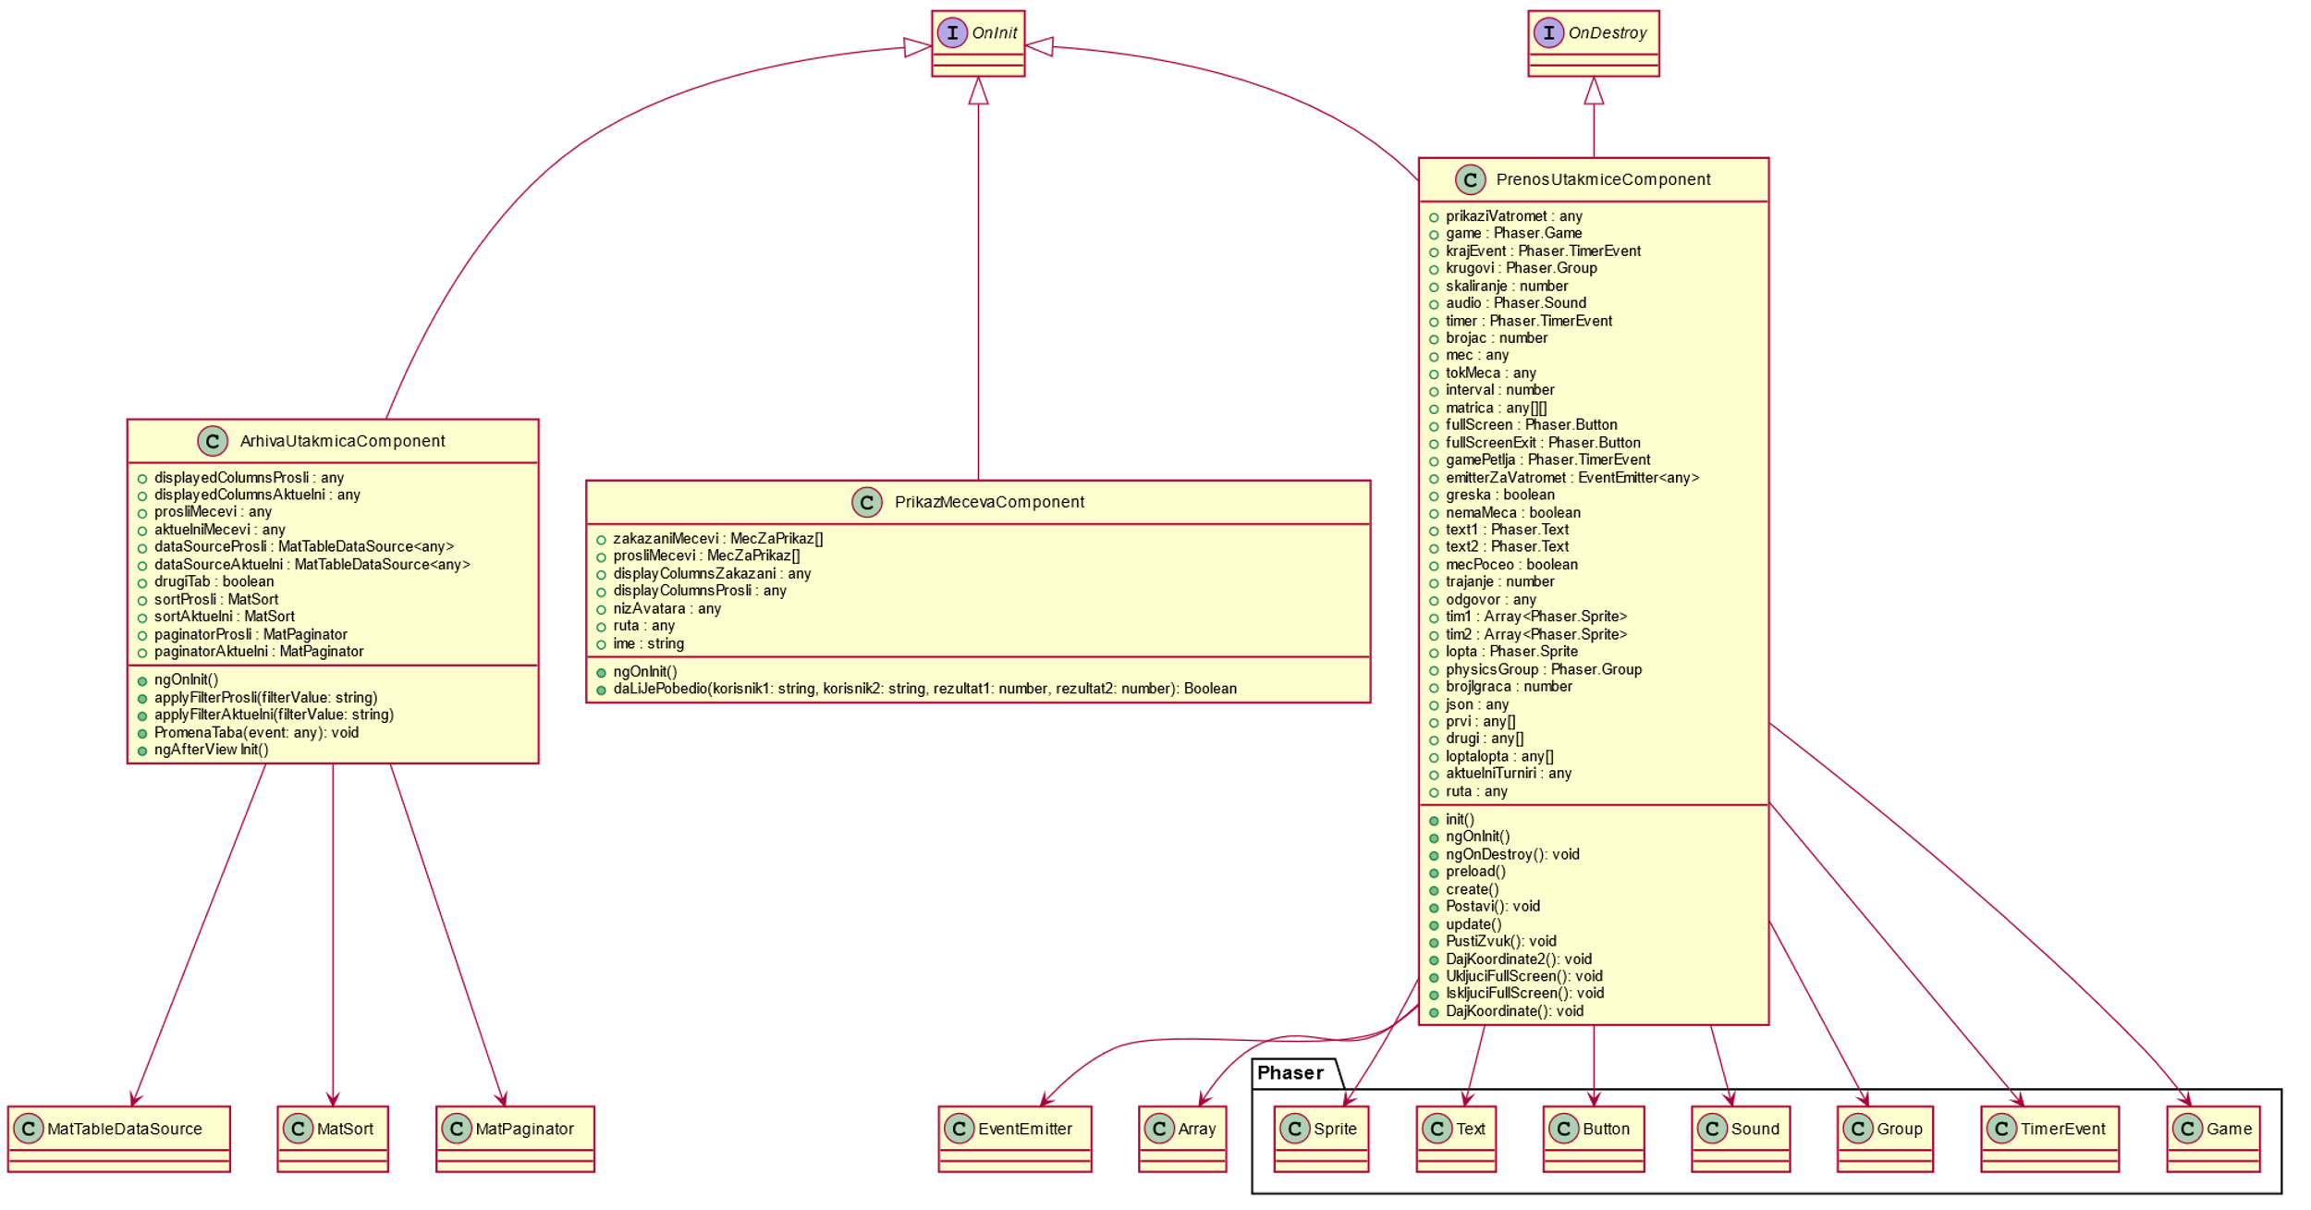

Slika 11 - Dijagram klasa za prikaz mečeva

Na slici iznad prikazan je dijagram klasa za prikaz mečeva koji se sastoji iz navedenih klasa sa pratećim metodama i promenljivama.

#### Servisi

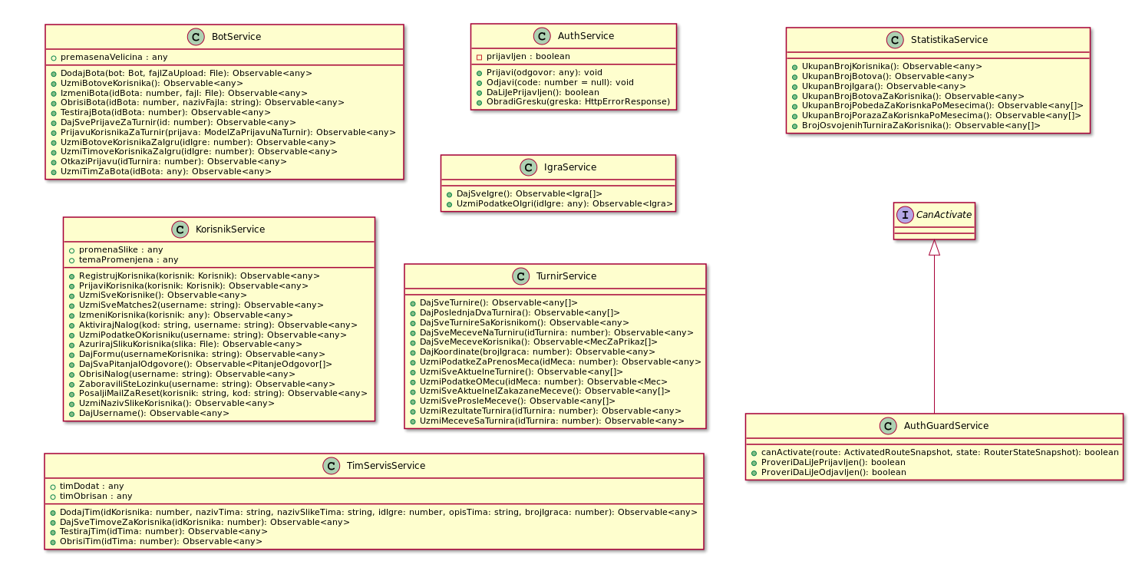

Slika 12 - Dijagram klasa svih servisa korisničke aplikacije

Na slici iznad navedeni su svi servisi koji se koriste u korisničkoj aplikaciji sa pratećim metodama.

### Administratorska aplikacija

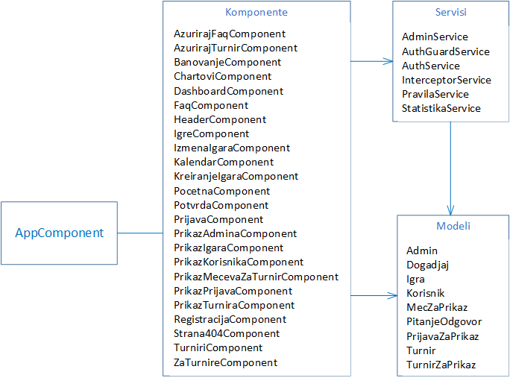

Slika 13- Struktura administratorske aplikacije

Na slici 5 prikazane su komponente koje grade administratorsku aplikaciju, servisi pomoću kojih one komuniciraju međusobno i sa serverskim delom platforme, kao i modeli koji se koriste pri razmeni podataka između komponenti i servisa.

**Napomena:** Ne koriste sve komponente sve servise, niti pri komunikaciji razmenjuju podatke u vidu objekata svakog od modela, već je prikaz napravljen na ovaj način radi preglednosti.

#### Početna

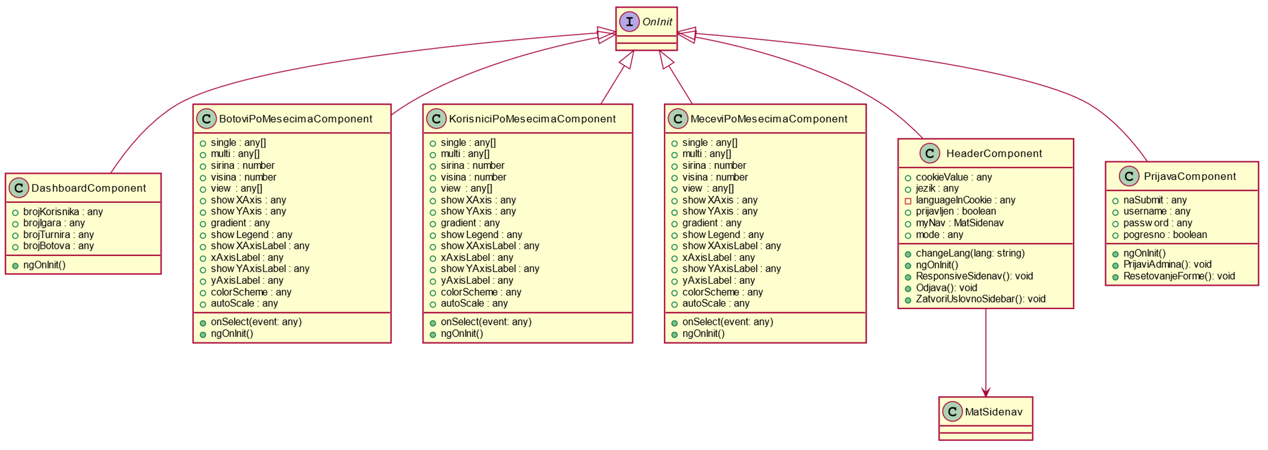

Slika 14 - Dijagram klasa počeetne strane

Na slici iznad prikazan je dijagram klasa početne strane koji se sastoji iz navedenih klasa sa pratećim metodama i promenljivama.

#### Upravljanje turnirima

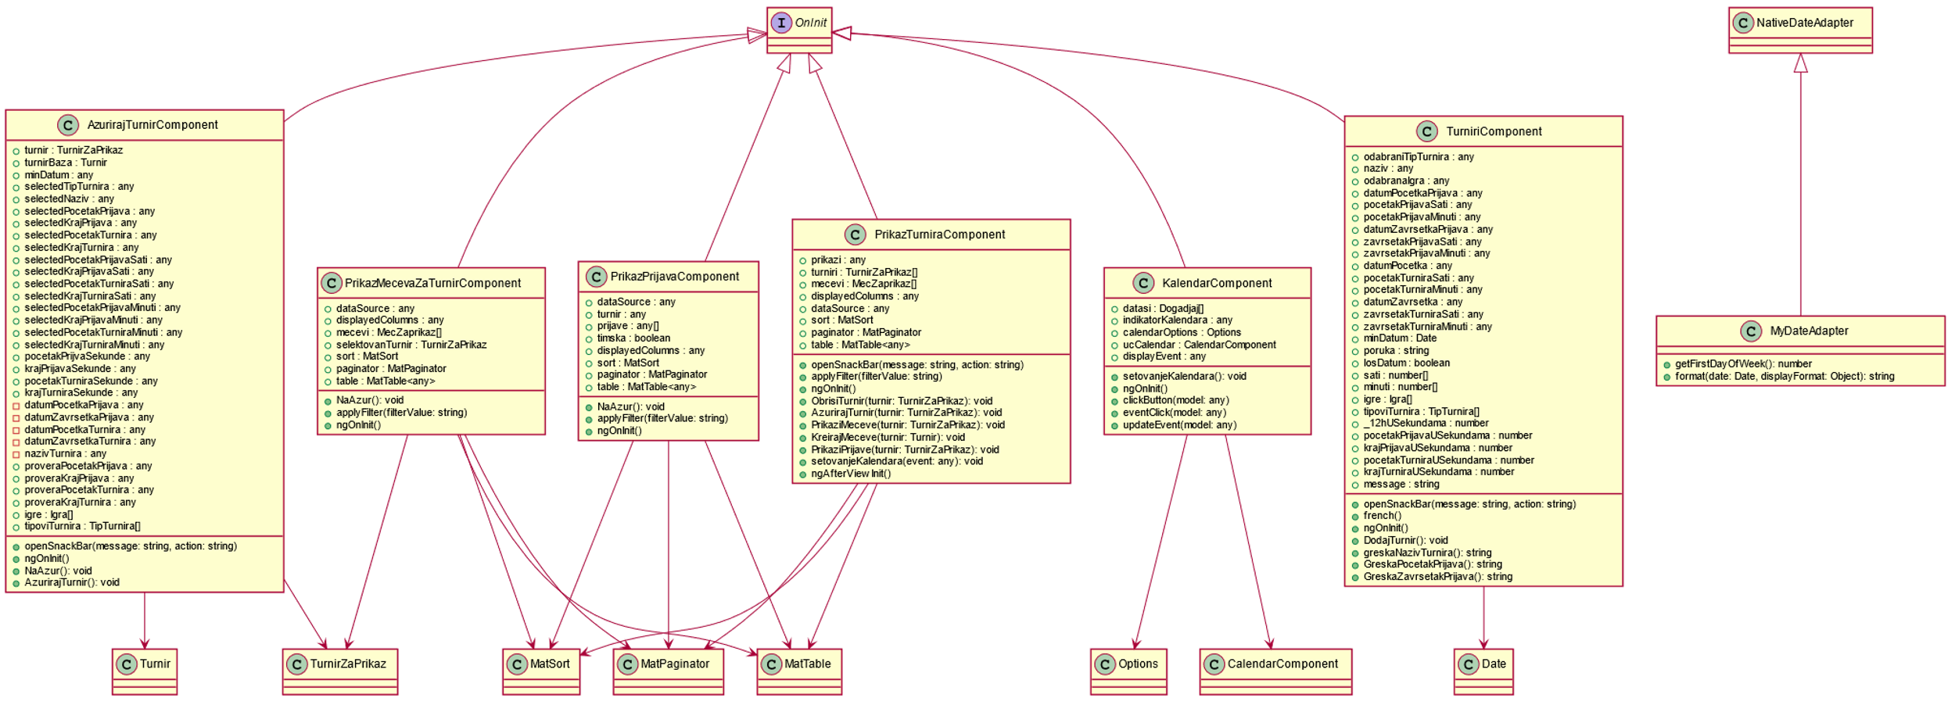

Slika 15 - Dijagram klasa za upravljanje turnirima

Na slici iznad prikazan je dijagram klasa za upravljanje turnirima koji se sastoji iz navedenih klasa sa pratećim metodama i promenljivama.

#### Upravljanje korisnicima

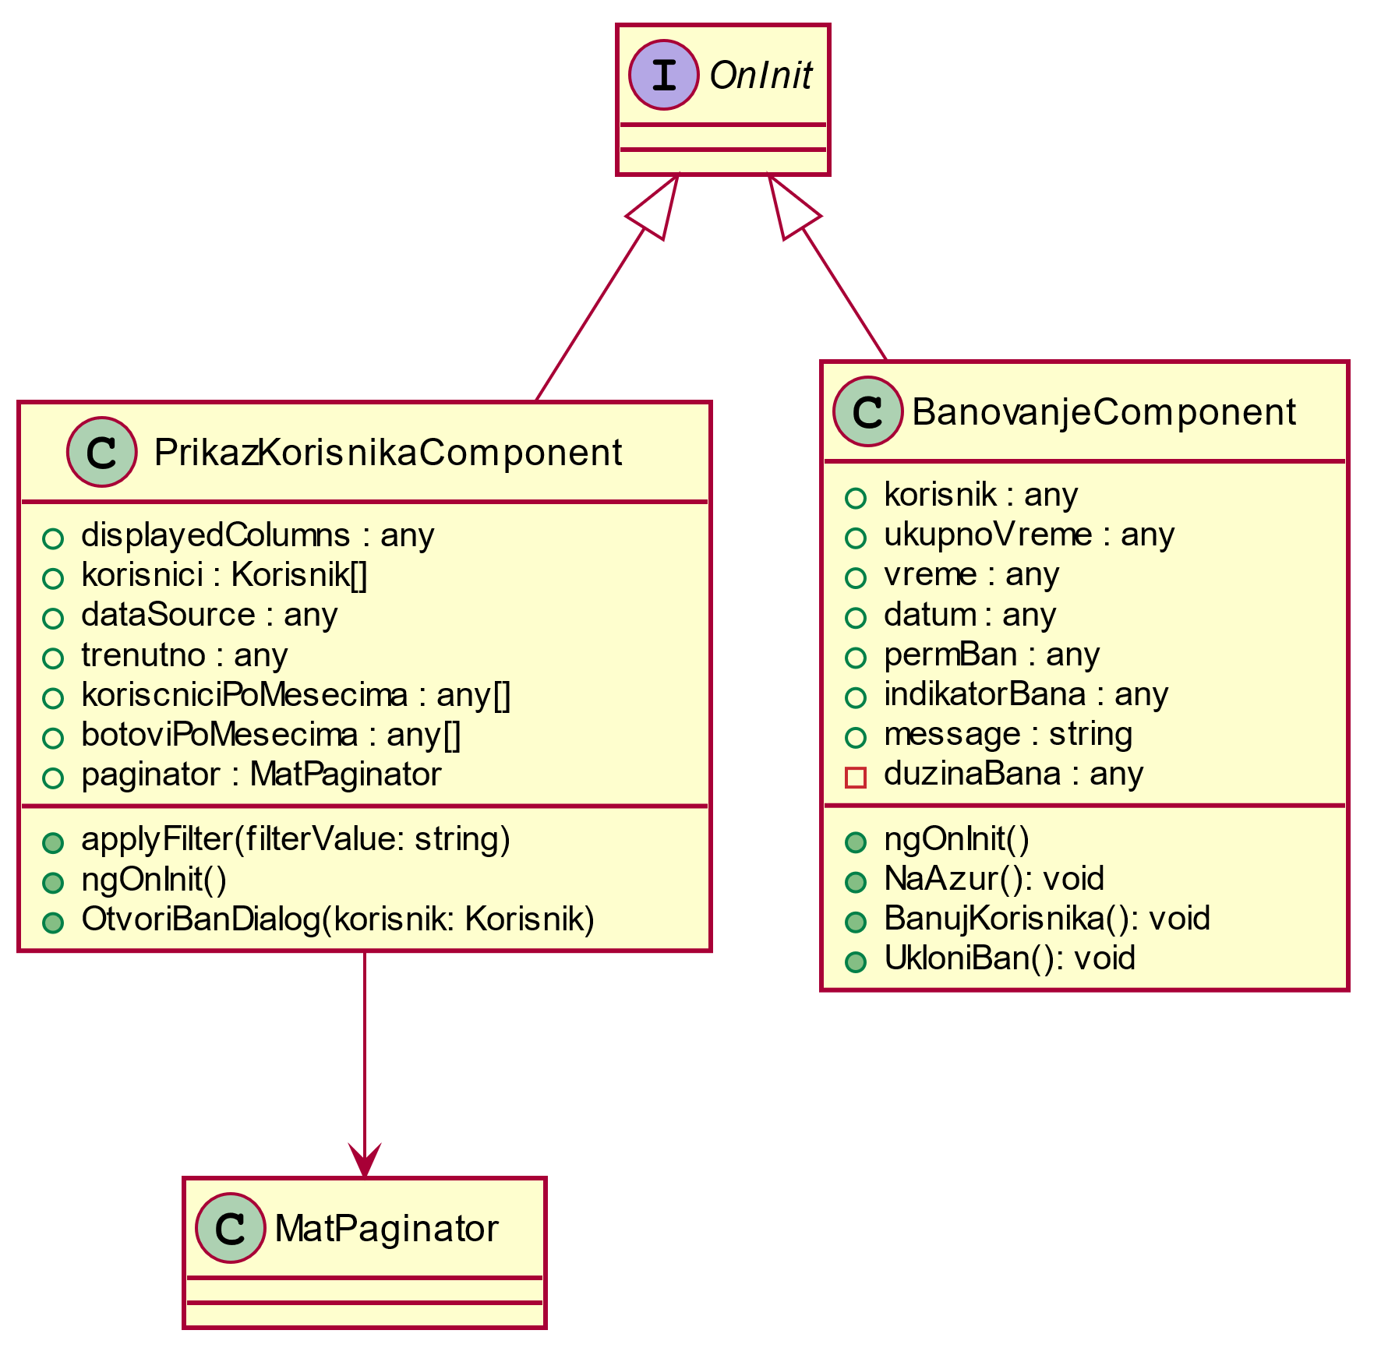

Slika 16 - Dijagram klasa za upravljanje korisnicima

Na slici iznad prikazan je dijagram klasa za upravljanje korisnicima koji se sastoji iz navedenih klasa sa pratećim metodama i promenljivama.

#### Upravljanje administratorima

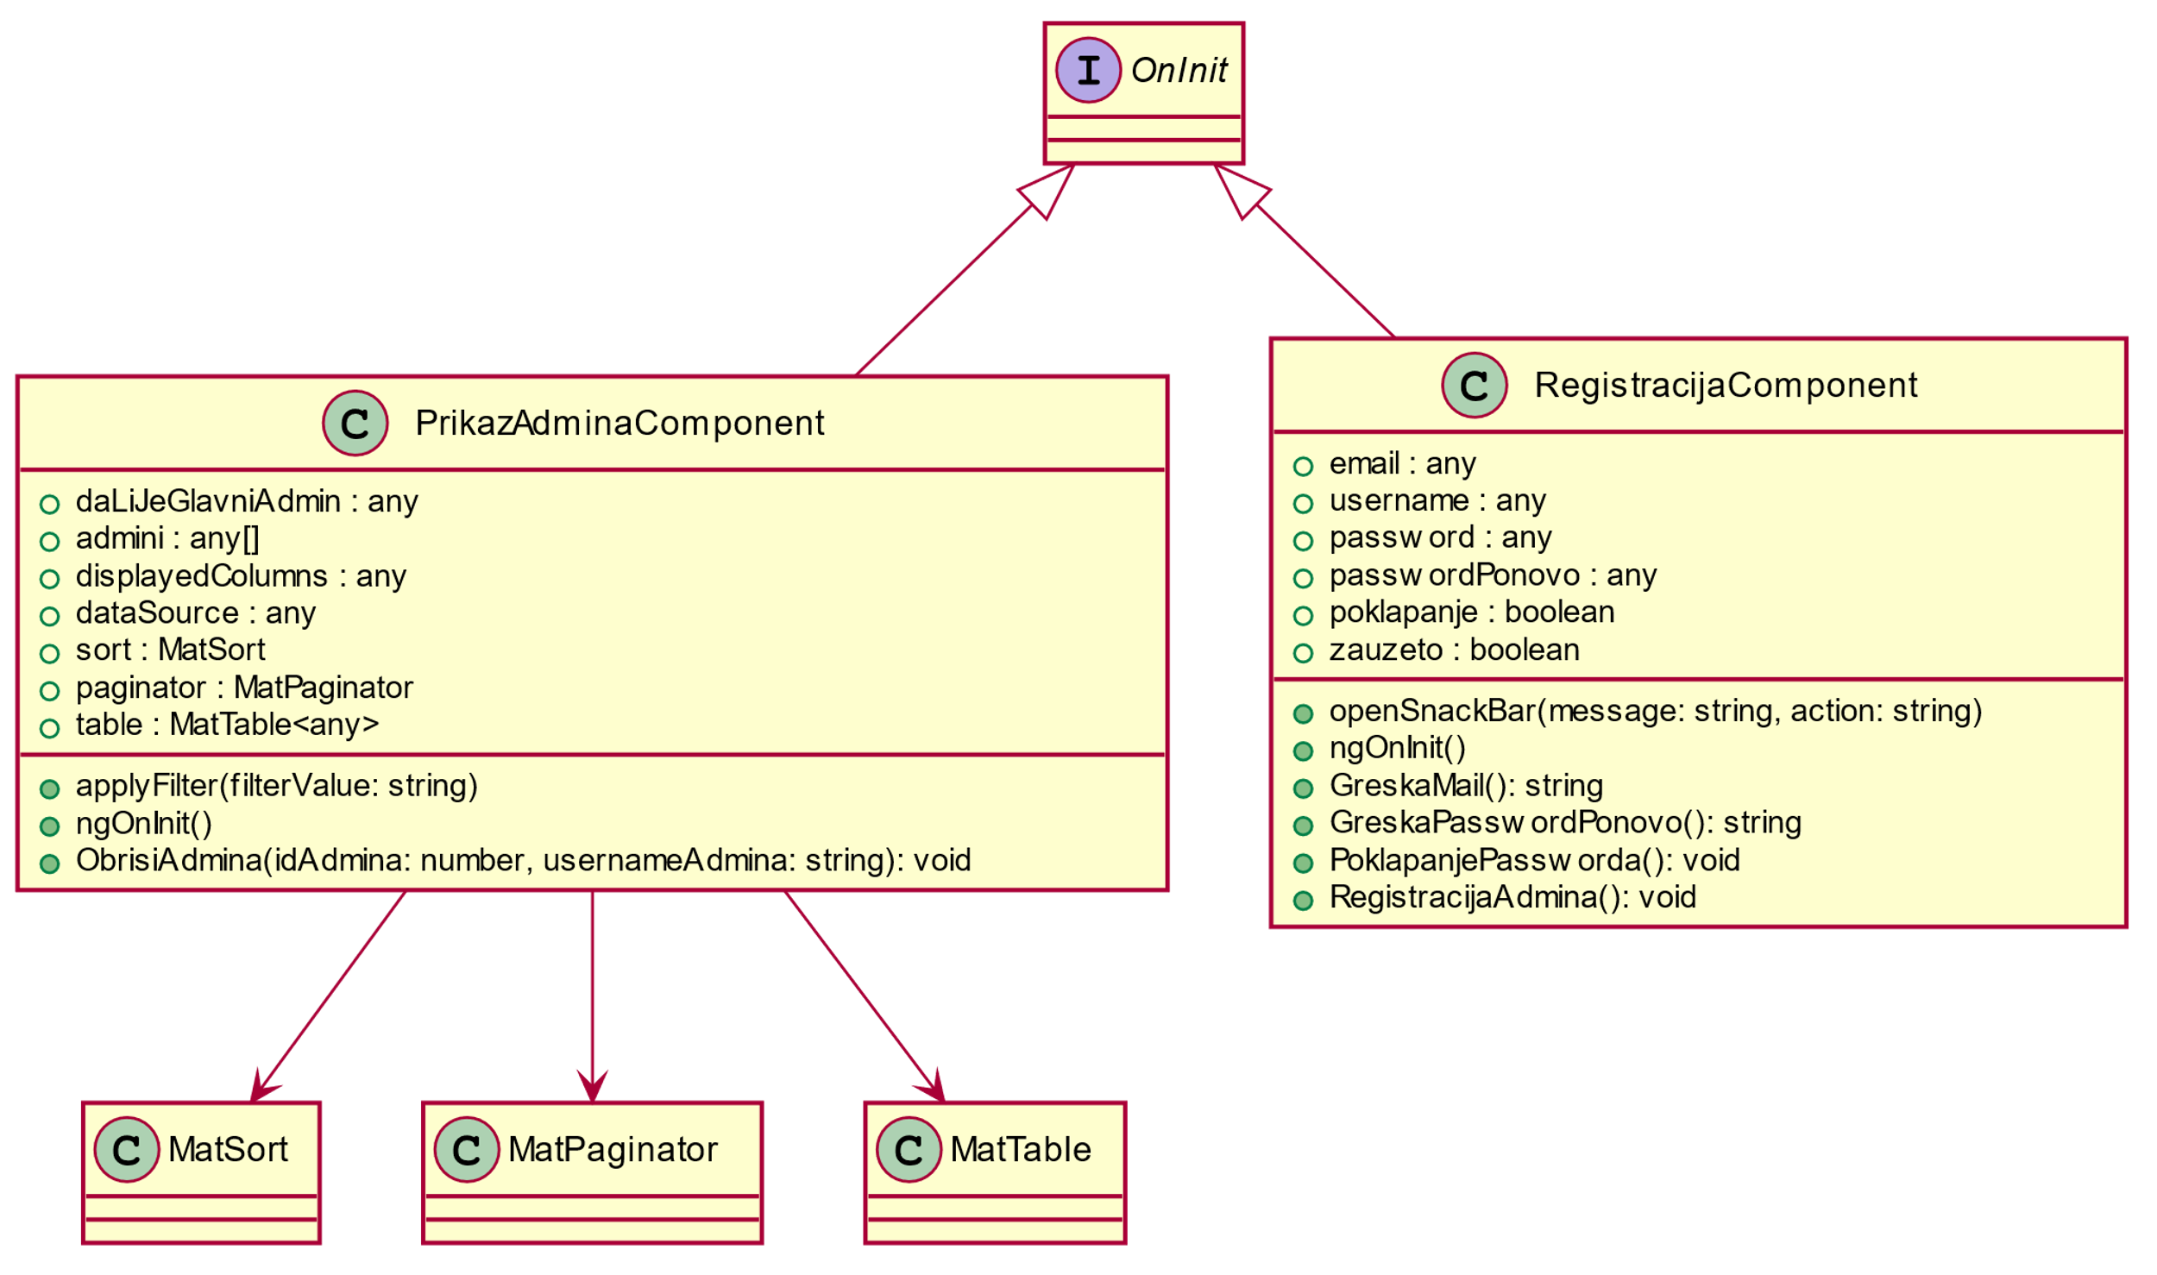

Slika 17 - Dijagram klasa za upravljanje administratorima

Na slici iznad prikazan je dijagram klasa za upravljanje administratorima koji se sastoji iz navedenih klasa sa pratećim metodama i promenljivama.

#### Upravljanje igrama

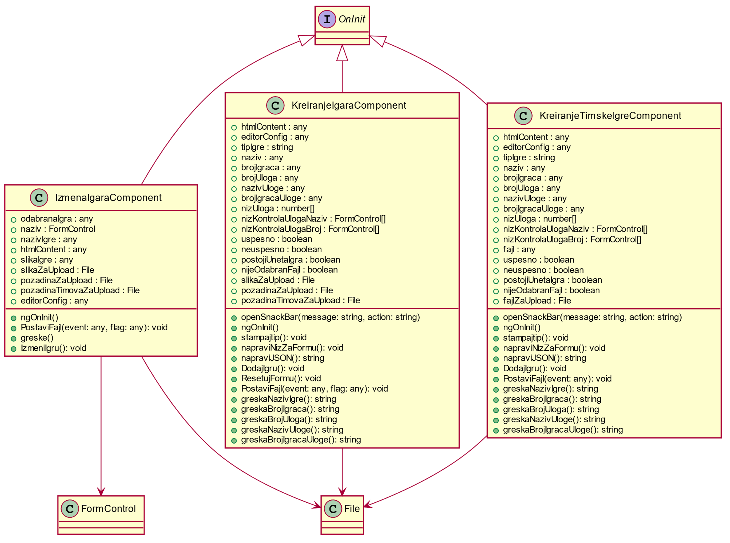

Slika 18 - Dijagram klasa za upravljanje igrama

Na slici iznad prikazan je dijagram klasa za upravljanje igrama koji se sastoji iz navedenih klasa sa pratećim metodama i promenljivama.

#### FAQ

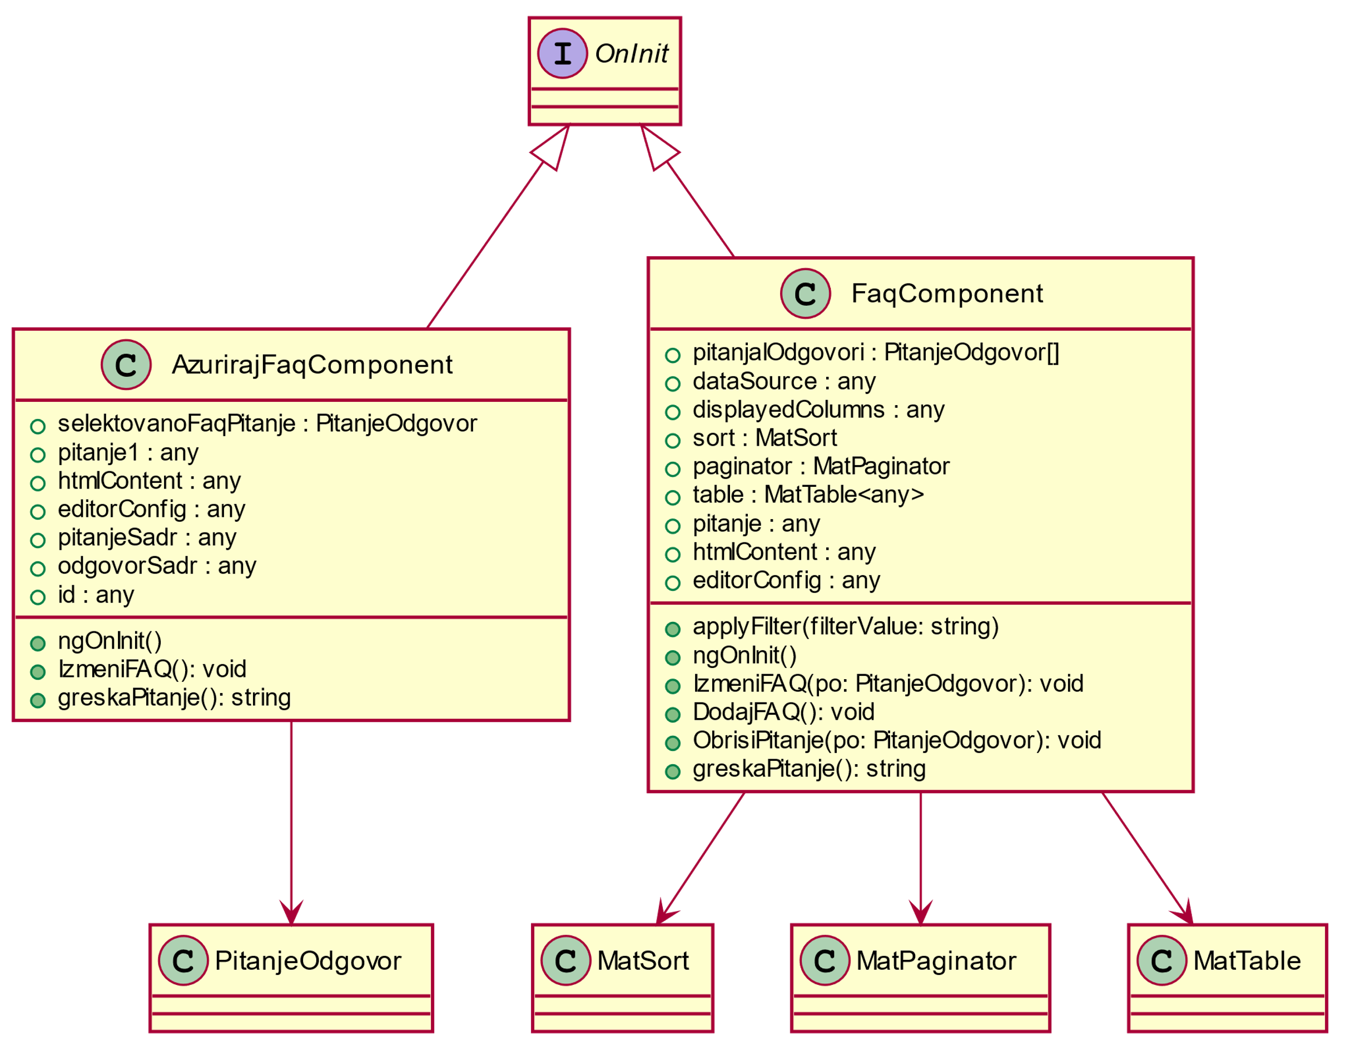

Slika 19 - Dijagram klasa za često postavljana pitanja

Na slici iznad prikazan je dijagram klasa za često postavljana pitanja koji se sastoji iz navedenih klasa sa pratećim metodama i promenljivama.

#### Servisi

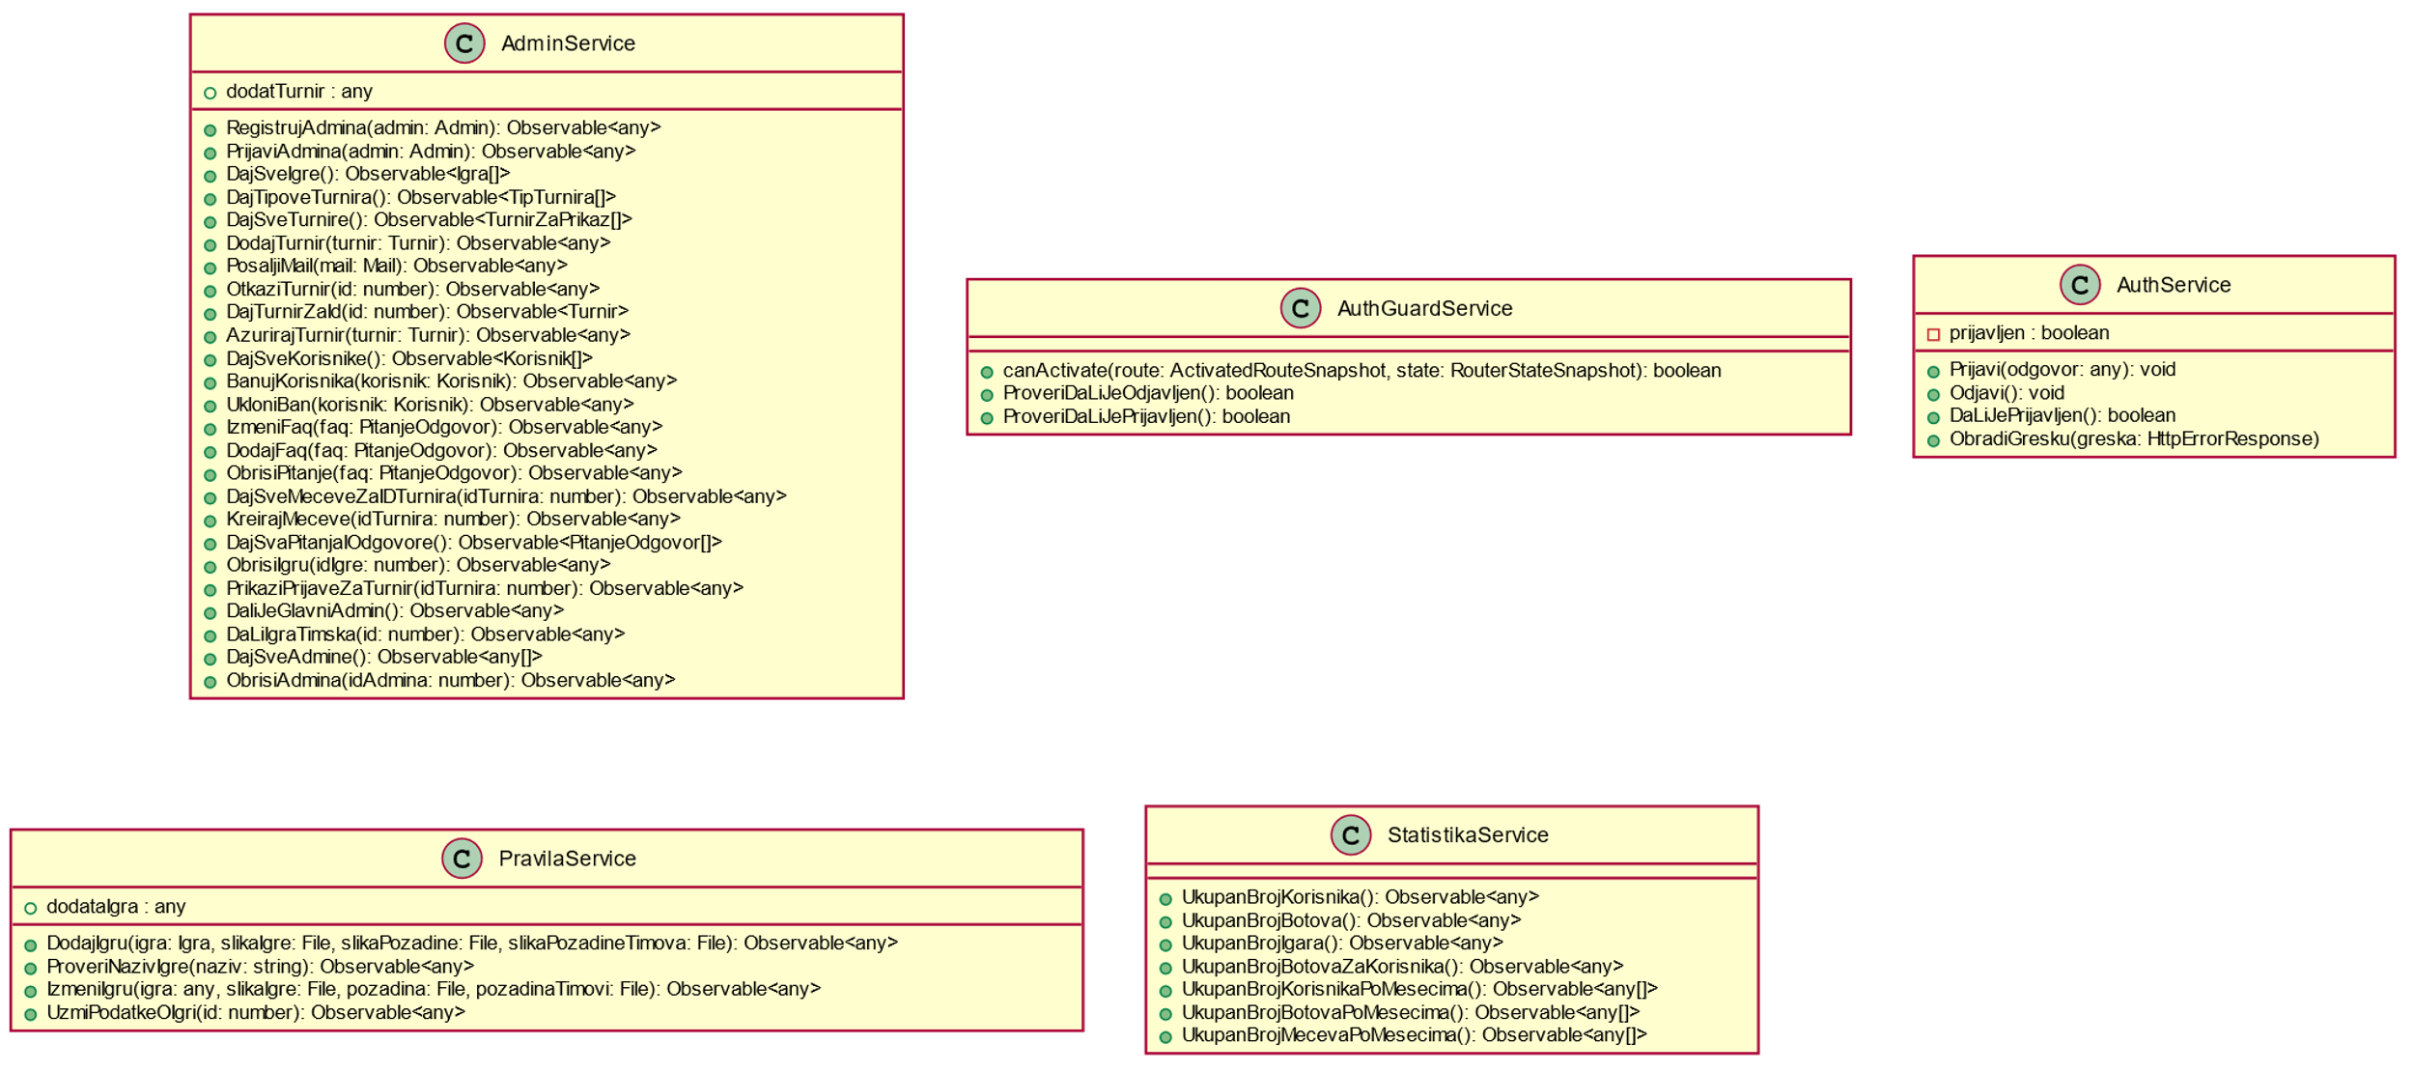

Slika 20 Dijagram klasa servisa

Na slici iznad prikazan je dijagram klasa servisa koji se sastoji iz navedenih klasa sa pratećim metodama i promenljivama.

### Serverski deo



Slika 21 - Struktura serverskog dela aplikacije

U serverskom delu aplikacije metode koje se koriste za upite ka bazi podataka nalaze se su u fajlu *database.js.*

Rutiranje je u aplikaciji omogućeno pomoću fajla *index.js*.

Sistem za simulacije se sastoji od četiri simulacije:

* tokCetiriUNizu.js
* tokKosarke.js
* tokFudbala.js
* tokXOX.js

Kojima se pristupa pomoću fajlsa *gameServer.js*.

## Dijagrami slučajeva korišćenja

### Korisnička aplikacija

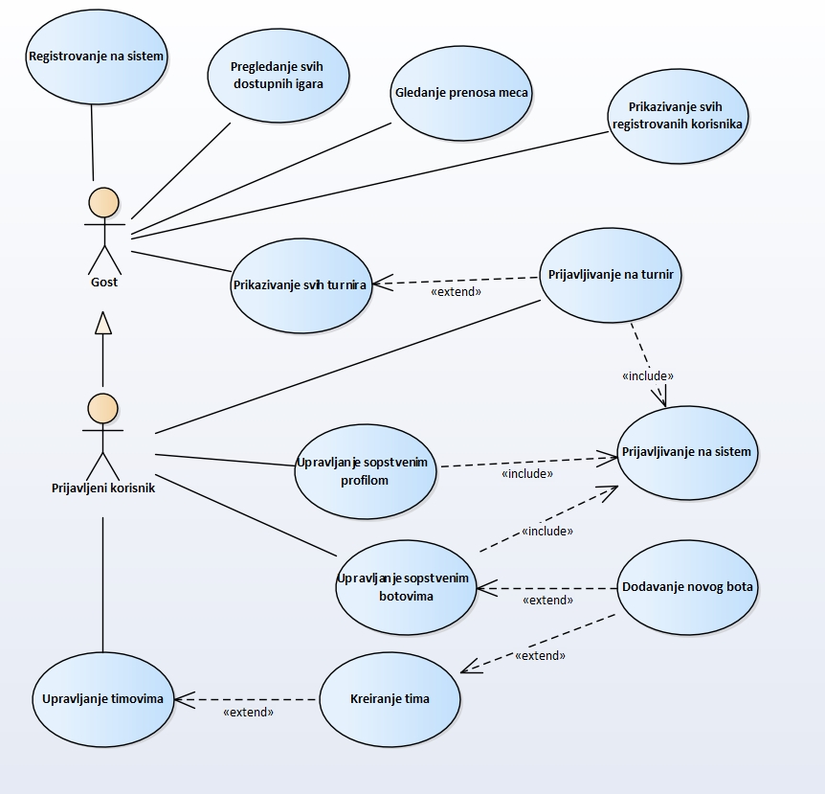

Slika - Dijagram slučaja korišćenja korisničke aplikacije

Na Slici 22 prikazan je Dijagram slučaja korišćenja korisničke aplikacije platforme *Olimijada* za dva različita tipa korisnika.

#### Slučaj korišćenja: Prijavljivanje na sistem

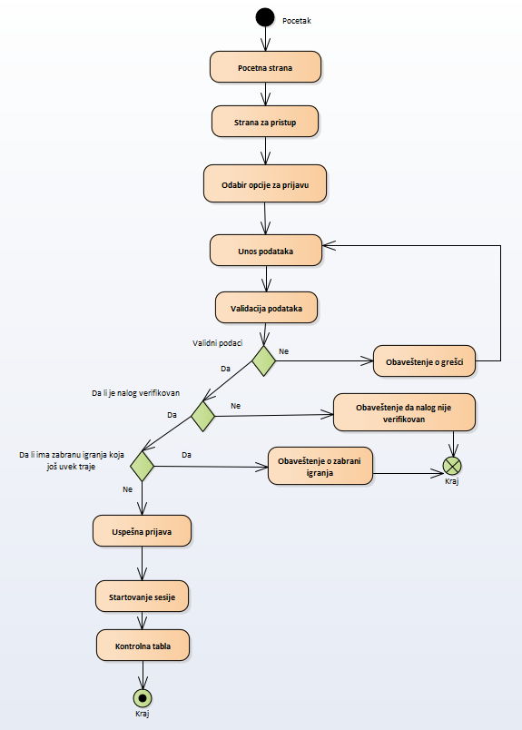

Slika - Dijagram aktivnosti za slučaj korišćenja - Prijavljivanje na sistem

Na Slici 23 prikazan je dijagram aktivnosti za slučaj korišćenja *prijavljivanje na sistem.*

**Kratak opis:**

Prijava korisnika na sistem.

**Opis slučaja korišćenja:**

Prilikom pokretanja aplikacije, prikazuje se početna strana na kojoj se nalazi opcija za pristup sistemu. Odabirom ove opcije, otvara se strana za pristup, na kojoj se može odabrati jedna od dve opcije – prijava ili registracija. Kako je opcija za prijavu podrazumevano odabrana pri prikazu strane, korisnik može da unese korisničko ime i lozinku. Ukoliko su podaci validni, nalog verifikovan, i korisnik nema zabranu igranja, korisnik je uspešno prijavljen i otvara mu se početna strana. Ukoliko korisnik nije uspešno prijavljen, odgovarajuća poruka mu se prikazuje na ekranu.

**Glavni tok događaja:**

Korisnik pokreće korisničku aplikaciju. Otvara mu se početna strana sa opcijom za pristup sistemu. Korisnik odabere opciju za pristup. Otvara mu se strana sa podrazumevano odabranom opcijom za prijavu, koja sadrži formu za unos korisničkog imena i lozinke. Nakon što korisnik unese korisničko ime i lozinku, vrši se validacija unetih podataka. Ukoliko validacija bude uspešno završena, korisniku se na ekranu prikazuje početna strana. Ukoliko korisnik unese neispravne podatke ili ima zabranu igranja koja još traje, biva obavešten o tome odgovarajućom porukom na ekranu i omogućuje mu se ponovna prijava na sistem. Ukoliko korisnikov nalog nije verifikovan, poruka o poslatom mejlu za verifikaciju mu se prikazuje na ekranu.

**Definisanje uslova:**

Pred-uslov: Startovanje aplikacije

Post-sulov: Regularnost baze podataka

**Alternativni tokovi događaja:**

Ukoliko korisničko ime i lozinka nisu validni, korisnik dobija obaveštenje o tome i pruža mu se mogućnost ponovnog prijavljivanja.

**Zahtevi:**

Ukoliko korisnik unese neispravne podatke, potrebno ga je obavestiti o neispravnost podataka. Ukoliko ima zabranu igranja koja još uvek traje, neophodno je obavestiti ga o tome. Ukoliko korisnički nalog nije verifikovan, potrebno je obavestiti korisnika da mu je link za verifikaciju poslat na mejl adresu navedenu pri registraciji.

#### Slučaj korišćenja: Registracija korisnika

**Kratak opis:**

Registracija korisnika ukoliko ne poseduje nalog.

**Opis slučaja korišćenja:**

Ukoliko korisnik ne poseduje nalog u sistemu, ima mogućnost da se registruje. Prilikom odabira opcije za pristup aplikaciji, korisniku se otvara strana sa dve opcije – prijava i registracija. Odabirom opcije za registraciju, korisniku se prikazuje forma za unos podataka. Nakon unosa podataka, vrši se njihova validacija. Ukoliko su email adresa ili korisničko ime zauzeti, korisniku se ispisuje odgovarajuća poruka. Ukoliko registracija prođe uspešno, korisniku se prikazuje obaveštenje o poslatom linku za verifikaciju na mejl adresu navedenu pri registraciji.

**Glavni tok događaja:**

Korisnik pokreće aplikaciju. Otvara se početna strana na kojoj postoji opcija za pristup sistemu. Korisnik odabere opciju za pristup. Otvara mu se strana za pristup sa podrazumevano prikazanom formom za prijavu na sistem i opcijom za registraciju. Odabirom opcije za registraciju, prikazuje mu se forma za unos sledećih podataka:

* Email adresa
* Korisničko ime
* Lozinka
* Ponovljena lozinka

Nakon što korisnik unese ove podatke, vrši se njihova validacija. Ukoliko korisnik unse neispravne podatke, o tome biva obavešten porukom. Ukoliko su email adresa ili korisničko ime zauzeti, prikazuje mu se odgovarajuća poruka. Ukoliko validacija prođe uspešno, korisniku se šalje mejl sa linkom za verifikaciju profila i on se obaveštava porukom o tome.

Kada korisnik klikne na link sadržan u mejlu, vrši se verifikacija naloga i prijava korisnika na sistem i prikazuje mu se početna strana.

**Definisanje uslova:**

Pred-uslov: Korisnik je pokrenuo aplikaciju.

Post-uslov: Regularnost baze podataka.

**Alternativni tokovi događaja:**

Ukoliko neki od podataka nije validan, ukoliko korisnik unese korisničko ime ili email koji već postoje u sistemu, neće moći da se registruje sa tim podacima.

**Zahtevi:**

Ukoliko korisnik unese korisničko ime ili email adresu koji već postoje u sistemu, potrebno ka je obavestiti o tome.

#### Slučaj korišćenja: Odjavljivanje iz sistema

**Kratak opis:**

Odjavljivanje korisnika iz sistema.

**Opis slučaja korišćenja:**

Nakon što korisnik završi sa radom, omogućeno mu je odjavljivanje, nezavisno od toga na kojoj se stranici trenutno nalazi.

**Glavni tok događaja:**

Klikom na sliku korisnika u gornjem desnom uglu, otvara mu se gornji navigacioni meni sa više opcija – *Tamna tema,* *Botovi, Timovi, Profil* i *Odjavi se*. Odabirom opcije *Odjavi se* vrši se odjavljivanje korisnika sa sistema i prikaz početne strane.

**Definisanje uslova:**

Pred-uslov: Korisnik je prijavljen na sistem.

Post-uslov: Regularnost baze podataka.

**Alternativni tokovi događaja:**

/

**Zahtevi:**

Potrebno je omogućiti pristup opciji za odjavu sa bilo koje stranice aplikacije.

#### Slučaj korišćenja: Pregledanje dostupnih igara

**Kratak opis:**

Pregledanje svih dostupnih igara.

**Opis slučaja korišćenja:**

Nakon pokretanja aplikacije, oba tipa korisnika mogu, ukoliko žele, da pogledaju sve dostupne igre. Odabirom opcije za prikaz svih igara iz levog navigacionog menija, korisniku se otvara strana sa spiskom dostupnih igara i podrazumevano prikazanim detaljima o prvoj igri na spisku. Odabirom neke druge igre, u delu strane za detalje prikazuju se detalji o toj igri. Deo za detalje sadrži opciju za dodavanje bota ili kreiranje tima, u zavisnosti od toga da li je odabrana igra individualna ili timska.

**Glavni tok događaja:**

Korisnik pokreće aplikaciju. U levom navigacionom meniju bira opciju za prikaz igara, nakon čega mu se otvara strana za prikaz dostupnih igara. U delu za detalje o igri, na ovoj strani, podrazumevano se prikazuju detalji o prvoj igri na spisku:

* Naziv igre
* Opis igre
* Opcija za dodavanje bota ili kreiranje tima u zavisnosti od tipa igre

Odabirom neke druge igre, prikazuju se isti detalji o novoodabranoj igri.

**Definisanje uslova:**

Pred-uslov: Korisnik je pokrenuo aplikaciju.

Post-uslov: Regularnost baze podataka.

**Alternativni tokovi događaja:**

Ukoliko je korisnik prijavljen, i odabere opciju za dodavanje bota za odabranu individualnu igru, otvara mu se prozor sa formom za dodavanje bota. Ukoliko prijavljeni korisnik odabere kreiranje tima za odabranu timsku igru, otvara mu se strana sa timovima i opcijom za kreiranje novog tima. Ukoliko korisnik nije prijavljen na sistem, i odabere neku od ove dve opcije, otvara mu se strana za pristup sistemu, kako bi mogao da se prijavi ili registruje.

**Zahtevi:**

Potrebno je omogućiti korisniku da vidi detalje odabrane igre.

#### Slučaj korišćenja: Gledanje prenosa meča

**Kratak opis:**

Gledanje prenosa odabranog meča.

**Opis slučaja korišćenja:**

Nakon pokretanja aplikacije, bilo koji tip korisnika može pogledati prenos nekog meča. Izborom opcije *Olimijada TV* u levom navigacionom meniju, otvara se strana za prenos mečeva. Na ovoj strani, korisnik može odabrati neki od ponuđenih mečeva i, ukoliko je meč u toku ili završen, gledati prenos. Ukoliko meč nije počeo, korisnik se obaveštava o tome, i ima mogućnost odabira nekog drugog meča za gledanje.

**Glavni tok događaja:**

Korisnik pokreće aplikaciju. U levom navigacionom meniju bira opciju *Olimijada TV*, nakon čega mu se otvara strana za prenos mečeva. U donjem delu strane, nalazi se spisak aktuelnih i zakazanih mečeva, i opcija za prikaz završenih mečeva. Odabirom opcije za gledanje nekog konkretnog završenog meča ili meča koji je u toku, u gornjem delu strane se grafički prikazuje tok meča. Ukoliko meč još uvek nije počeo, korisnik se obaveštava o tome odgovarajućom porukom.

**Definisanje uslova:**

Pred-uslov: Korisnik je pokrenuo aplikaciju.

Post-uslov: Regularnost baze podataka.

**Alternativni tokovi događaja:**

Ukoliko je korisnik odabrao meč koji još uvek nije počeo, prikazuje mu se obaveštenje o tome.

**Zahtevi:**

Potrebno je omogućiti korisniku da gleda grafički prikaz toka završenih mečeva, i mečeva koji su u toku, kao i prikaz obaveštenja da meč nije počeo, ukoliko je takav meč odabran.

#### Slučaj korišćenja: Prikazivanje svih turnira

**Kratak opis:**

Pregledanje svih turnira.

**Opis slučaja korišćenja:**

Nakon pokretanja aplikacije, oba tipa korisnika mogu, ukoliko žele, da pogledaju sve turnire. Odabirom opcije za prikaz svih turnira iz levog navigacionog menija, korisniku se otvara strana sa podrazumevano prikazanim aktuelnim i zakazanim turnirima, i opcijom za prijavu na turnir za svaki (ukoliko je prijavljen). Na istoj strani nalazi se i opcija za prikaz završenih turnira. Odabirom ove opcije, prikazuje se spisak završenih turnira, kao i opcije za prikaz rezultata turnira i svih mečeva sa turnira za svaki od njih. Pored spiska turnira, na istoj strani se prikazuje tekući mesec na kalendaru, sa obeleženim datumima za svaki turnir koji se u tom mesecu održava.

**Glavni tok događaja:**

Korisnik pokreće aplikaciju. U levom navigacionom meniju bira opciju za prikaz turnira, nakon čega mu se otvara strana za izlistavanje turnira sa podrazumevano prikazanim aktuelnim i zakazanim turnirima, i opcijom za prijavu na bilo koji od njih. Ukoliko korisnik odabere opciju za prikaz završenih turnira, prikazuje mu se spisak završenih turnira sa opcijama za prikaz rezultata i mečeva na svakom od nih. Ukoliko želi, na istoj strani, korisnik može videti prikaz rasporeda turnira na kalendaru, koji podrazumevano prikazuje tekući mesec. Ukoliko želi, korisnik može odabrati neki drugi mesec za prikaz rasporeda turnira u njemu.

**Definisanje uslova:**

Pred-uslov: Korisnik je pokrenuo aplikaciju.

Post-uslov: Regularnost baze podataka.

**Alternativni tokovi događaja:**

Ukoliko je korisnik prijavljen, i odabere opciju za prijavu na turnir, otvara mu se prozor za prijavljivanje na turnir. Ukoliko je korisnik već poslao prijavu, obaveštava se da je prijava poslata i nudi mu se mogućnost otkazivanja iste. Prilikom prikaza završenih turnira, ukoliko korisnik odabere opciju za prikaz rezultata turnira, otvara mu se prozor sa rang listom igrača koji su na njemu učestvovali. Ukoliko korisnik izabere opciju za prikaz mečeva sa odabranog turnira, prikazuje mu se prozor sa tabelom svih mečeva na tom turniru.

**Zahtevi:**

Potrebno je omogućiti korisniku da vidi raspored turnira i osnovne podatke o njima, kao i da se prijavi na neki turnir ili otkaže prijavu (ukoliko je prijavljen na sistem).

#### Slučaj korišćenja: Prijavljivanje na turnir

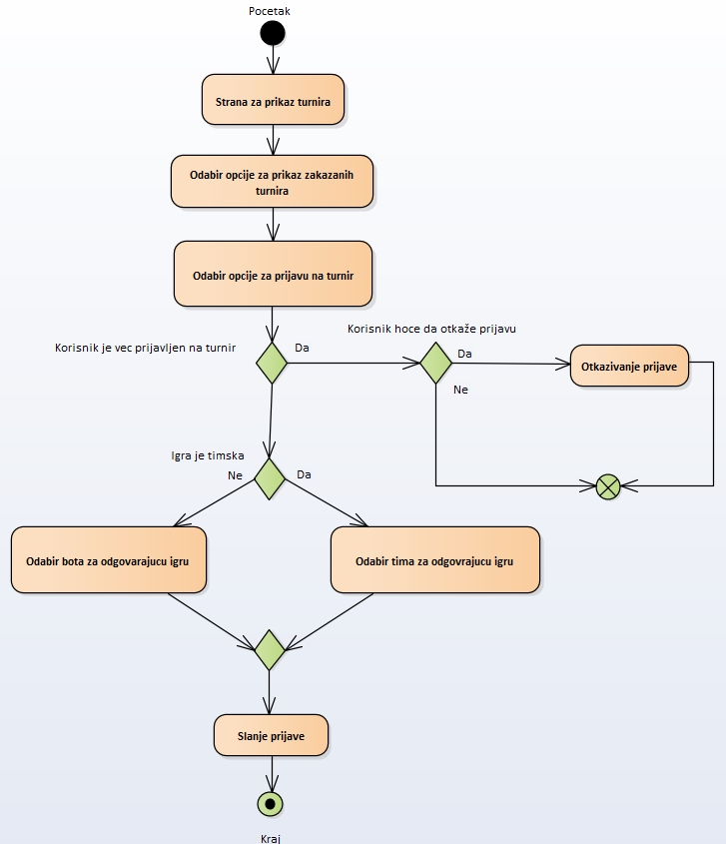

Slika - DIjagram aktivnosti za slučaj korišćenja - Prijavljivanje na turnir

Na Slici 24 prikazan je dijagram aktivnosti za slučaj korišćenja *prijavljivanje na turnir.*

**Kratak opis:**

Prijavljivanje na odabrani turnir.

**Opis slučaja korišćenja:**

Prilikom pregledanja turnira, korisnik može odabrati opciju za prijavu na konkretan turnir. Kada odabere opciju za prijavu na turnir, otvara mu se novi prozor sa mogućnošću odabira nekog od postojećih botova ili dodavanja novog bota za datu igru (ukoliko je igra individualna), odnosno sa mogućnošću odabira nekog od postojećih timova ili kreiranje novog tima (ukoliko je igra timska). Ukoliko je korisnik već prijavljen na turnir, nudi mu se mogućnost otkazivanja prijave.

**Glavni tok događaja:**

Korisnik pokreće aplikaciju i prijavljuje se na sistem. Iz levog navigacionog menija bira opciju za prikaz turnira. Prilikom pregledanja zakazanih turnira, korisnik bira opciju za prijavu na neki turnir. Otvara mu se novi prozor sa padajućom listom svih botova koje poseduje (za igru u kojoj se turnir održava) i opcijom za dodavanje novog bota za datu igru, ukoliko je igra individualna. Ukoliko je igra timska, u padajućoj listi se nalaze svi timovi koje korisnik ima za datu igru, kao i opcija za kreiranje novog tima. Nakon odabira bota/tima, korisnik je prijavljen na turnir.

**Definisanje uslova:**

Pred-uslov: Korisnik je prijavljen na sistem.

Post-uslov: Regularnost baze podataka.

**Alternativni tokovi događaja:**

Ukoliko korisnik, prilikom prijave, odabere opciju za dodavanje novog bota, otvara mu se prozor za dodavanje bota za odabranu igru (ukoliko je igra individualna). Ukoliko je igra timska i korisnik odabere opciju za kreiranje novog tima, otvara mu se strana za upravljanje timovima.

Ukoliko je korisnik već prijavljen na turnir, biva obavešten o tome, i prikazuje mu se opcija za otkazivanje prijave.

**Zahtevi:**

Potrebno je omogućiti korisniku da odabere bota/tim prilikom prijave na turnir. Takođe, potrebno je obavestiti korisnika ukoliko je već poslao prijavu i, u tom slučaju, ponuditi mu mogućnost da otkaže prijavu sa tog turnira.

#### Slučaj korišćenja: Upravljanje profilom

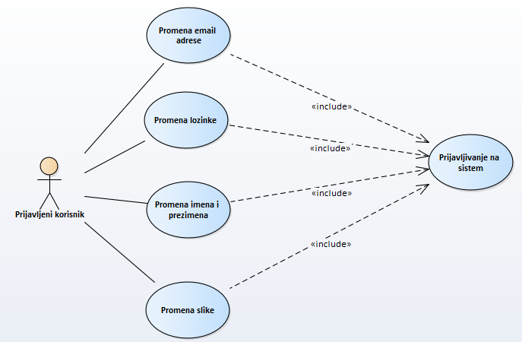

Slika 25 – Dijagram slučaja korišćenja: Upravljanje profilom

Na Slici 25 prikazan je dijagram slučaja korišćenja – Upravljanje profilom.

**Kratak opis:**

Upravljanje ličnim podacima o korisniku.

**Opis slučaja korišćenja:**

Nakon prijave, korisnik može, iz gornjeg navigacionog menija, da odabere opciju za pregled profila. Ukoliko odabere tu opciju, prikazuje mu se strana sa njegovim podacima, opcijom za izmenu istih i opcijom za deaktivaciju naloga. Odabirom opcije za izmenu, prikazuje mu se forma za izmenu prethodno prikazanih podataka. Ukoliko želi, korisnik neki podatak može promeniti i sačuvati te promene odabirom opcije za čuvanje promena.

**Glavni tok događaja:**

Korisnik pokreće aplikaciju i prijavljuje se na sistem. Iz gornjeg navigacionog menija bira opciju za prikaz profila. Otvara mu se strana sa njegovim ličnim podacima:

* Korisničko ime
* Ime
* Prezime
* Email adresa
* Slika

Pored toga, na istoj strani nalazi se i grafički prikaz korisnikovih pobeda i poraza u tekućoj godini, kao i opcije za izmenu profila, deaktivaciju naloga i deljenje profila na Facebook-u i Twitter-u. Ukoliko želi, korisnik na ovoj strani može promeniti svoju sliku klikom na trenutnu sliku profila.

Odabirom opcije za izmenu profila, korisniku se prikazuje forma sa poljima unapred popunjenim gore navedenim podacima. Pored toga, u formi se nalaze još dva polja – za izmenu i potvrdu nove lozinke. Ukoliko želi, korisnik može promeniti sve osim korisničkog imena.

Odabirom opcije za deaktivaciju naloga, korisniku se otvara prozor za potvrdu odluke. Ukoliko korisnik odabere „Da“, nalog mu se deaktivira. Ukoliko odabere „Ne“, prozor za potvrdu se zatvara.

**Definisanje uslova:**

Pred-uslov: Korisnik je prijavljen na sistem.

Post-uslov: Regularnost baze podataka.

**Alternativni tokovi događaja:**

**/**

**Zahtevi:**

Potrebno je omogućiti korisniku da promeni lične podatke, kao i da deaktivira nalog.

#### Slučaj korišćenja: Dodavanje bota

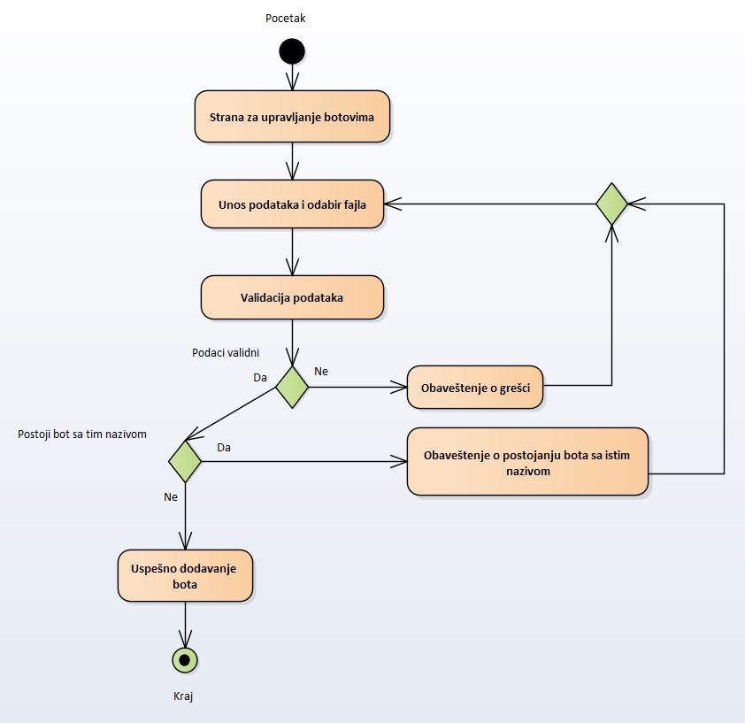

Slika - Dijagram aktivnosti za slučaj korišćenja - Dodavanje bota

Na Slici 26 prikazan je dijagram aktivnosti za slučaj korišćenja *dodavanje bota.*

**Kratak opis:**

Dodavanje novog bota.

**Opis slučaja korišćenja:**

Nakon prijave, korisnik može, iz gornjeg navigacionog menija, odabrati opciju za prikaz botova. Odabirom ove opcije, prikazuje mu se spisak svih njegovih botova, kao i forma za dodavanje novog bota. Ukoliko želi da doda bota, potrebno je da popuni formu i izabere fajl. Ukoliko nisu uneti svi podaci kako treba, korisnik s obaveštava o tome tokom popunjavanja forme i ne može da doda bota dok ne unese ispravne podatke. Nakon popunjavanja forme, vrši se provera da li korisnik već ima bota sa navedenim nazivom. Ukoliko nema, obaveštava se o uspešnom dodavanju bota, a bot se pojavljuje u spisku svih botova. Ukoliko korisnik već ima bota sa željenim nazivom, prikazuje mu se obaveštenje o tome.

**Glavni tok događaja:**

Korisnik pokreće aplikaciju i prijavljuje se na sistem. Iz gornjeg navigacionog menija bira opciju za prikaz botova. Otvara mu se strana sa spiskom svih njegovih botova i formom za dodavanje novog. Ukoliko želi da doda novog bota, potrebno je da navede naziv bota, odabere igru za koju je napravljen bot i odabere fajl za upload. Validacija ispravnosti unetih podataka vrši se tokom popunjavanja forme i korisnik se odmah obaveštava ukoliko je uneo nedozvoljene vrednosti ili propustio popunjavanje obaveznog polja. Nakon popunjavanja forme, vrši se provera da li korisnik već ima bota sa istim nazivom. Ukoliko nema, bot se uspešno upload-uje na server, korisnik biva obavešten o tome i bot se pojavljuje u spisku postojećih botova.

**Definisanje uslova:**

Pred-uslov: Korisnik je prijavljen na sistem.

Post-uslov: Regularnost baze podataka.

**Alternativni tokovi događaja:**

Prilikom prikaza strane za upravljanje botovima, korisnik se može odlučiti za izmenu, brisanje ili testiranje nekog od postojećih botova.

**Zahtevi:**

Potrebno je obavestiti korisnika ukoliko bot sa tim nazivom već postoji i omogućiti mu da promeni naziv i pokuša ponovo.

#### Slučaj korišćenja: Upravljanje botovima

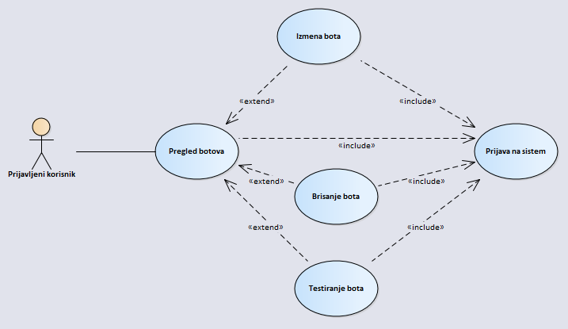

Slika 27 - Dijagram slučaja korišćenja: Upravljanje botovima

Na Slici 27 prikazan je dijagram slučaja korišćenja – Upravljanje botovima.

**Kratak opis:**

Izmena, brisanje ili testiranje postojećih botova.

**Opis slučaja korišćenja:**

Nakon prijave, korisnik može, iz gornjeg navigacionog menija, odabrati opciju za prikaz botova. Odabirom ove opcije, prikazuje mu se spisak svih njegovih botova, kao i forma za dodavanje novog bota. Za svakog bota u spisku botova, korisnik može odabrati neku od 3 ponuđene opcije – *Izmena, Brisanje* i *Testiranje* bota.

**Glavni tok događaja:**

Korisnik pokreće aplikaciju i prijavljuje se na sistem. Iz gornjeg navigacionog menija bira opciju za prikaz botova. Otvara mu se strana sa spiskom svih njegovih botova i formom za dodavanje novog. Za svakog bota u spisku botova, korisnik može odabrati neku od 3 ponuđene opcije – *Izmena, Brisanje* i *Testiranje* bota.

Ukoliko se korisnik odluči za izmenu bota, otvara mu se prozor za upload drugog fajla. Ukoliko korisnik odabere novi fajl, on se upload-uje na server, a datum izmene tog bota se menja na trenutni datum.

Ukoliko se korsnik odluči za brisanje bota, otvara mu se prozor za potvrdu brisanja. Odabirom opcije „Da“, bot se briše iz liste botova. Odabirom opcije „Ne“, prozor za potvrdu se zatvara.

Ukoliko se korisnik odluči za testiranje bota, otvara mu se stranica *Olimijada TV* i prikazuje mu se meč između odabranog bota i nekog drugog bota za istu igru.

**Definisanje uslova:**

Pred-uslov: Korisnik je prijavljen na sistem.

Post-uslov: Regularnost baze podataka.

**Alternativni tokovi događaja:**

/

**Zahtevi:**

Potrebno je pitati korisnika za potvrdu brisanja bota.

### Administratorska aplikacija

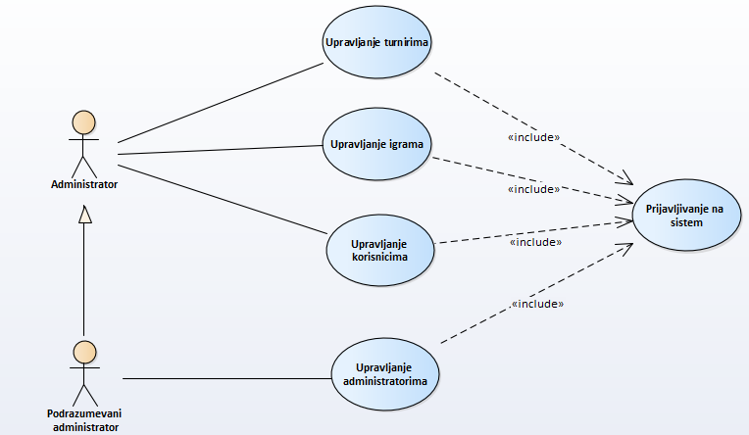

Slika 28 - Dijagram slučaja korišćenja administratorske aplikacije

Na Slici 28 prikazan je dijagram slučaja korišćenja za slučaj korišćenja administratorske aplikacije.

#### Slučaj korišćenja: Prijavljivanje na sistem

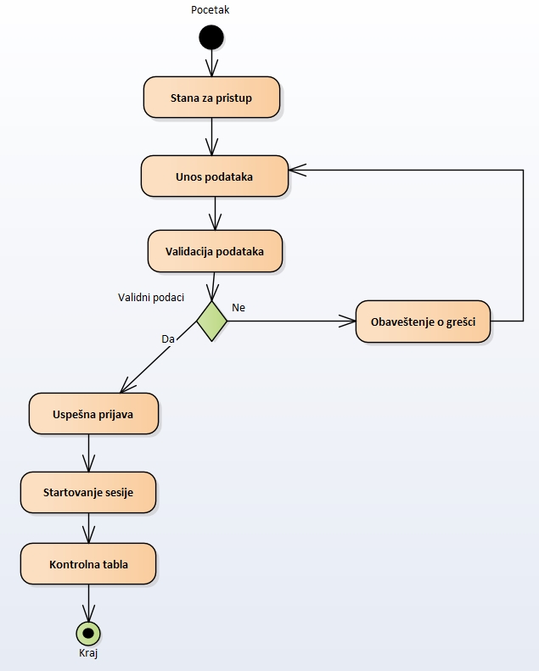

Slika - Dijagram aktivnosti za slučaj korišćenja - Prijavljivanje na sistem

Na Slici 29 prikazan je dijagram aktivnosti za slučaj korišćenja *prijavljivanje na sistem.*

**Kratak opis:**

Prijava administratora na sistem.

**Opis slučaja korišćenja:**

Prilikom pokretanja aplikacije, prikazuje se strana za pristup aplikaciji. Na strani se nalazi forma za prijavljivanje u koju administrator unosi korisničko ime i lozinku. Ukoliko su podaci validni, administrator je uspešno prijavljen i otvara mu se kontrolna tabla. Ukoliko podaci nisu validni, administrator nije uspešno prijavljen i prikazuje mu se odgovarajuća poruka o tome.

**Glavni tok događaja:**

Administrator pokreće administratorsku aplikaciju. Otvara mu se strana za pristup aplikaciji, koja sadrži formu za unos korisničkog imena i lozinke. Nakon što administrator unese korisničko ime i lozinku, vrši se validacija unetih podataka. Ukoliko validacija bude uspešno završena, na ekranu se prikazuje kontrolna tabla. Ukoliko su uneti podaci neispravni, adinistrator biva obavešten o tome odgovarajućom porukom na ekranu i omogućuje mu se ponovna prijava na sistem.

**Definisanje uslova:**

Pred-uslov: Startovanje aplikacije

Post-sulov: Regularnost baze podataka

**Alternativni tokovi događaja:**

Ukoliko korisničko ime i lozinka nisu validni, administrator dobija obaveštenje o tome i pruža mu se mogućnost ponovnog prijavljivanja.

**Zahtevi:**

Ukoliko se unesu neispravni podaci, potrebno je obavestiti administratora odgovarajućom porukom.

#### Slučaj korišćenja: Upravljanje turnirima

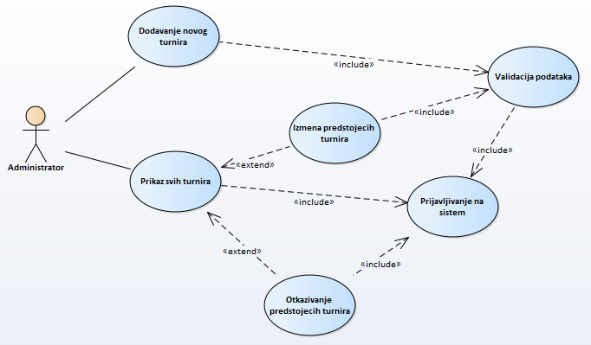

Slika 30 - Dijagram slučaja korišćenja: Upravljanje turnirima

Na Slici 30 prikazan je dijagram slučaja korišćenja za slučaj *upravljanje turnirima.*

**Kraći opis:**

Kreiranje, izmena, otkazivanje i prikaz svih turnira

**Opis slučaja korišćenja:**

Nakon prijave, administrator može, iz levog navigacaonog menija izabrati opciju za upravljanje turnirama*.* Odabirom ove opcije, prikazuje mu se spisak svih turnira sa mogućnostima da otkaže ili izmeni podatke o turniru ukoliko turnir nije počeo. Odabirom opcije *Kreiraj turnir* prikazuje mu se forma za unos podataka o turniru. Klikom na dugme *Kreiraj turnir,* ukoliko su datumi ispravni, kraira se turnir i administratoru se prikazuje odgovarajuća poruka. Ukoliko datumi nisu ispravni, turnir neće biti kreiran i administrator se obaveštava odgovarajućom porukom.

**Glavni tok događaja:**

Administrator pokreće administratorsku aplikaciju i prijavljuje se na sistem. U levom navigacionom meniju bira opciju za upravljanje turnirima, nakon čega mu se prikazuju svi turniri. Ukoliko želi da otkaže turnir bira opciju za otkazivanje turnira ukoliko turnir nije počeo. Ukoliko želi da izmeni podatke turnira bira opciju za ažuriranje turnira, nakon čega mu se prikazuju podaci koje može izmeniti. Klikom na dugme *Ažurirj turnir,* ukoliko su datumi i ostali podaci ispravni podaci o turniru se ažuriraju i administrator se obaveštava odgovarajućom porukom. Ukoliko želi da kreira novi turnir, bira opciju za kreiranje turnira, nakon čega mu se prikazuje forma za unos podataka o novom turniru. Klikom na dugme *Kreiraj turnir*, ukoliko su datumi i ostali podaci ispravni kreira se novi turnir, nakon čega se turnir prikazuje u spisku turnira i administrator se obaveštava odgovarajućom porukom. Ukoliko podaci nisu ispravni, novi turnir neće biti krairan i administrator se obaveštava odgovarajućom porukom.

**Definisanje uslova:**

Pred-uslov: Startovanje aplikacije

Post-sulov: Regularnost baze podataka

**Alternativni tokovi događaja:**

Ukoliko datumi vezani za turnir nisu u odgovarajućem hronološkom redosledu, administrator dobija obaveštenje o tome i pruža mu se mogućnost unošenja novih datuma.

**Zahtevi:**

Ukoliko se unesu neispravni podaci, potrebno je obavestiti administratora odgovarajućom porukom.

#### Slučaj korišćenja: Upravljanje igrama

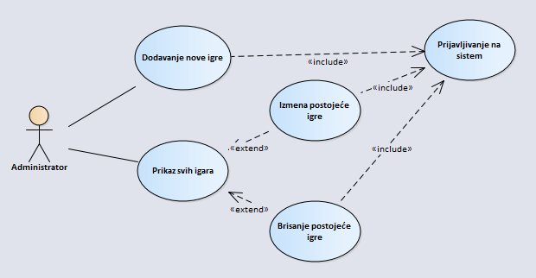

Slika 31 - Dijagram slučaja korišćenja: Upravljanje igrama

Na Slici 31 prikazan je dijagram slučaja korišćenja administratorske aplikacije za slučaj korišćenja *upravljanje igrama.*

**Kraći opis:**

Krairanje, izmena, brisanje i prikaz svih igara

**Opis slučaja korišćenja:**

Nakon prijave, administrator može, iz levog navigaciong menija izabrati opciju za upravljanje igrama. Odabirom ove opcije prikazuje mu se spisak svih igaram sa opcijama da obriše ili izmeni igru. Odabirom opcije za kreiranje nove igre, prikazuje se forma za unos podataka o novoj igri, nakon čega može krairati novu igru.

**Glavni tok događaja:**

Administrator pokreće administratorsku aplikaciju i prijavljuje se na sistem. U levom navigacionom meniju bira opciju za upravljanje igara. Ukoliko želi da obriše igru bira opciju za brisanje igre. Ukoliko želi da izmeni podatke o nekoj igri bira opciju za izmenu podataka o igri nakon čega mu se prikazuje forma sa podacima koje može izmeniti. Ukoliko želi da kreira novu igru bira opciju za kreiranje nove igre, nakon čega mu se prikazuje forma za unos podataka o novoj igri. Klikom na dugme *Krairaj igru* kraira se nova igra i administrator se obaveštava odgovarajućom porukom.

**Definisanje uslova:**

Pred-uslov: Startovanje aplikacije

Post-sulov: Regularnost baze podataka

**Alternativni tokovi događaja:**

Ukoliko administrator pokuša da kreira igru sa nazivom koji je zauzet, administrator dobija obaveštenje o tome i pruža mu se mogućnost unošenja novog naziva.

**Zahtevi:**

Ukoliko se unesu neispravni podaci, potrebno je obavestiti administratora odgovarajućom porukom.

#### Slučaj korišćenja: Upravljanje korisnicima

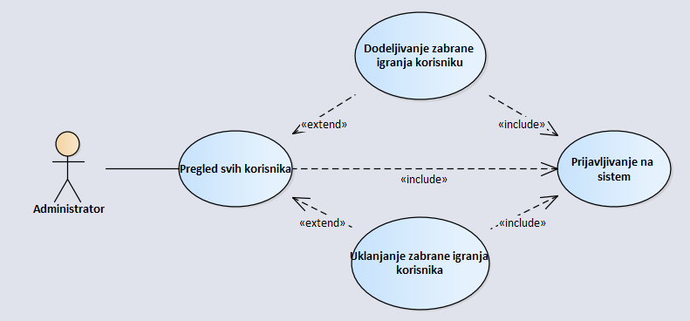

Slika 32 - Dijagram slučaja korišćenja: Upravljanje korisnicima

Na Slici 32 prikazan je dijagram slučaja korišćenja administratorske aplikacije za slučaj korišćenja *upravljanje korisnicima.*

**Kraći opis:**

Prikaz korisnika i zabrana igranja korisnicima

**Opis slučaja korišćenja:**

Nakon prijave, administrator može, iz levog navigaciong menija izabrati opciju za upravljanje korisnicima. Nakon odabira ove opcije prikazuje se spisak svih korisnika sa njihovim podacima i opcijama za zabranu igranja, odnosno za uklanjanje zabrane igrača koji imaju zabranu.

**Glavni tok događaja:**

Administrator pokreće administratorsku aplikaciju i prijavljuje se na sistem. U levom navigacionom meniju bira opciju za upravljanje korisniicima. Biranjem opcije za zabranu igranja, korisniku se može dodeliti zabrana na određeni vremenski period koji administrator izabere. Ukoliko korisnik već ima zabranu, administrator može ukloniti zabranu.

**Definisanje uslova:**

Pred-uslov: Startovanje aplikacije

Post-sulov: Regularnost baze podataka

**Alternativni tokovi događaja:**

/

**Zahtevi:**

Potrebno je pitati administratora da li sigurno želi da ukloni zabranu korisniku.

#### Slučaj korišćenja: Upravljanje administratorima

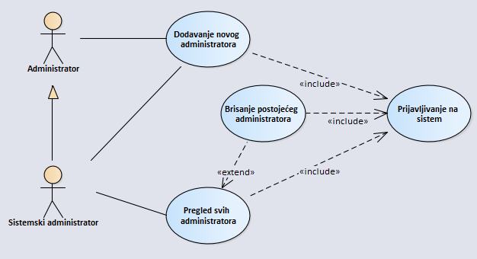

Slika 33 - Dijagram slučaja korišćenja: Upravljanje administratorima

Na Slici 33 prikazan je dijagram slučaja korišćenja administratorske aplikacije za slučaj korišćenja *upravljanje administratorima.*

**Kraći opis:**

Prikaz, dodavanje i brisanje administratora

**Opis slučaja korišćenja:**

Nakon prijave, administrator može, iz levog navigaciong menija izabrati opciju za upravljanje administratorima. Nakon odabira ove opcije prikazuje se spisak svih administratora osim sistemskog administratora jer on ne može biti obrisan. Ukoliko je potrebno dodati novog administratora, potrebno je izabrati opciju za dodavanje administratora, nakon čega se prikazuje forma za unos podataka o novom administratoru. Ukoliko sistemski administrator želi da ukloni administratora bira opciju za brisanje administratora.

**Glavni tok događaja:**

Administrator pokreće administratorsku aplikaciju i prijavljuje se na sistem. U levom navigacionom meniju bira opciju za upravljanje administratorima. Biranjem opcije za dodavanje administratora, prikazuje se forma koji je potrebno ispuniti podacima i dodati novog administratora. Ukoliko je prijavljen administrator sistemski, može ukloniti administratora biranjem opcije za brisanje administratora.

**Definisanje uslova:**

Pred-uslov: Startovanje aplikacije

Post-sulov: Regularnost baze podataka

**Alternativni tokovi događaja:**

/

**Zahtevi:**

Potrebno je pitati sistemskog administratora da li sigurno želi da ukloni administratora.

## Dijagrami sekvenci

### Korisnička aplikacija: Dodavanje bota

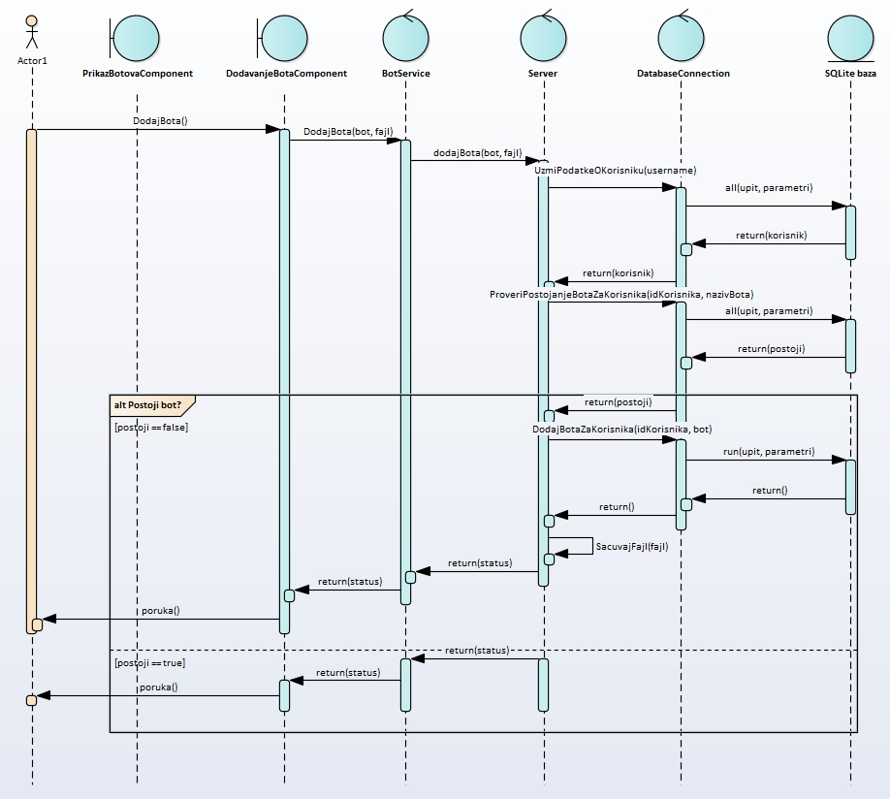

Slika - Dijagram sekvenci: Dodavanje bota

Na slici iznad prikazan je dijagram sekvenci koji opisuje dodavanje bota. Korisnik može dodati bota ukoliko se nalazi na strani za upravljanje botovima, prilikom prijave na turnir, prilikom kreiranja tima, ili prilikom pregledanja igara. Prilikom dodavanja bota, definiše se naziv bota i igra za koju je napravljen, i šalje se sam fajl koji predstavlja bota. Ukoliko korisnik već ima bota sa istim nazivom, obaveštava se o tome. Ukoliko nema, bot se dodaje u bazu, fajl se čuva, a korisnik biva obavešten o tome.

### Administratorska aplikacija: Upravljanje turnirima

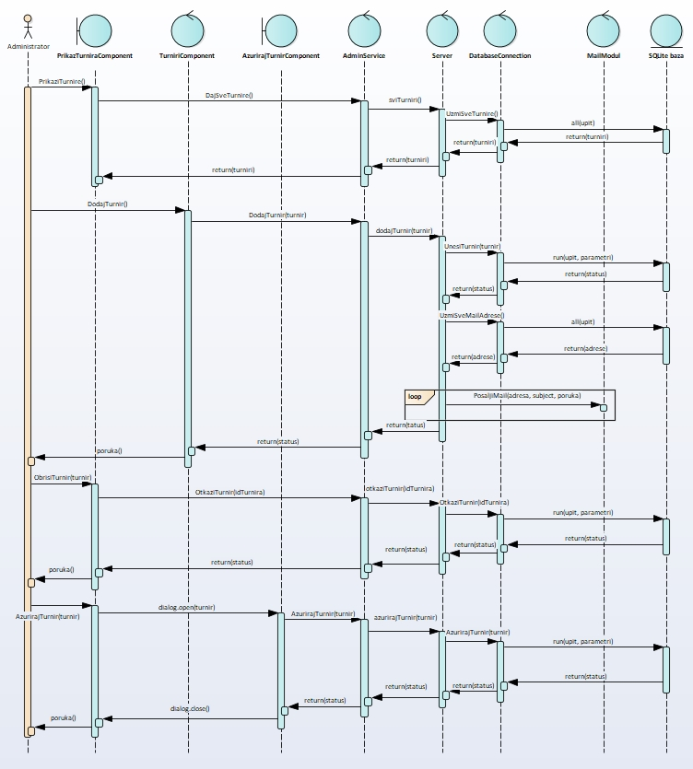

Slika - Dijagram sekvenci: Upravljanje turnirima

Na stranici za upravljanje turnirima, korisnik može da doda novi turnir i pregleda postojeće turnire, kao i da otkaže ili promeni neki od postojećih turnira. Na slici iznad prikazan je dijagram sekvenci koji opisuje pregled, dodavanje, otkazivanje i ažuriranje turnira.

Prilikom ažuriranja turnira, poziva se funkcija koja otvara dijalog sa formom za ažuriranje. Prilikom ažuriranja, servisu se šalju svi podaci o turniru.

# Dizajn korisničkog interfejsa

## Slike korisničke aplikacije

### Početna strana

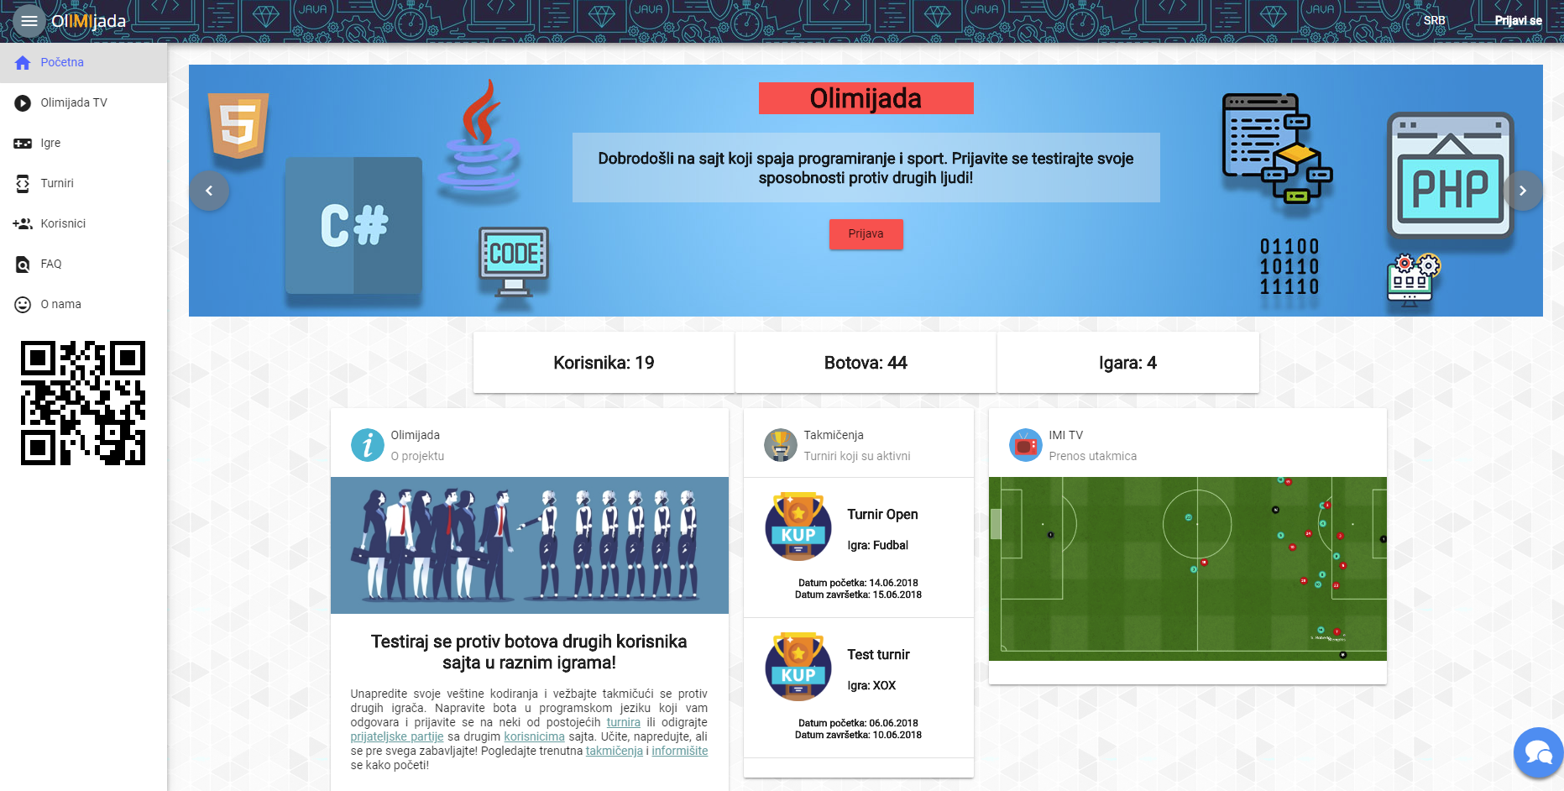

Slika 36. Početna strana kada korisnik nije prijavljen

Na slici iznad, prikazana je početna strana sa otvorenim levim navigacionim menijem, dostupna gostima aplikacije.

* Vrh sajta – zaglavlje, zauzima logo sajta, opcije za zatvaranje/otvaranje levog menija i prijavu
* Kontrola pored opcije “Prijava” otvara podmeni u kome se nalaze korisnik može birati jezik aplikacije (engleski/srpski).
* Levi navigacioni meni sadrži sve opcije koje imaju gosti *Olimijada* korisničke aplikacije.
  + Pored opcija za kretanje kroz sajt, levi navigacioni meni sadrži i QR kod koji sadrži informacije trenutne strane na kojoj se korisnik nalazi, kako bi istu mogao brzo da otvori preko telefona.
* Odmah ispod zaglavlja, nalazi se slajder koji sadrži informacije o turnirima, igrama i prikazu mečeva, slajdovi se automatski smenjuju, ali korisniku je data mogućnost da pomoću strelica bira koji slajd želi da bude vidljiv.
* Centralni deo sajta predstavlja kolekciju kartica u kojima se nalaze statističke informacije poput broja korisnika aplikacije, broja botova i dostupnih igara, takođe nalaze se i informacije vezane za aktuelne turnire, linkova ka prenosu mečeva i sl.
* Donji desni ugao rezervisan je za čet aplikaciju kojoj korisnik može pristupiti sa bilo koje strane sajta. Čet je namenjen komunikaciji sa administratorima sajta ukoliko postoje neke nejasnoće ili problemi pri korišćenju aplikacije.

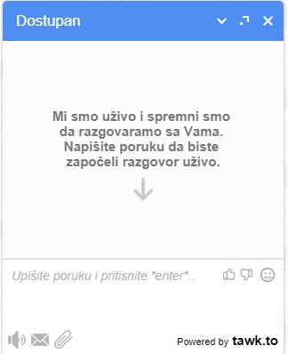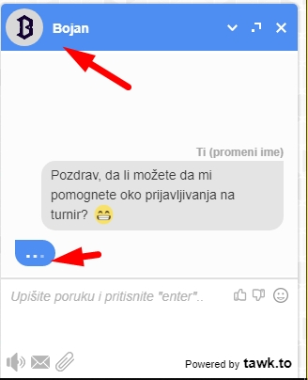

Slika 37. Izgled aplikacije za dopisivanje sa administratorima

### Prijava i registracija

#### Prijava

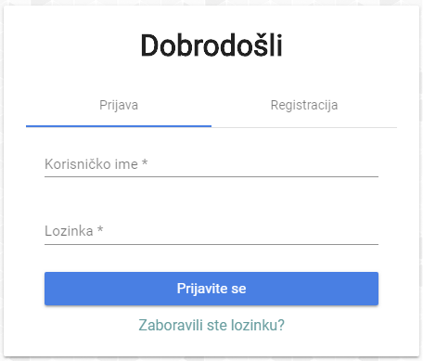

Slika 38. Forma za prijavu na Olimijada Web platformu

Na slici iznad prikazana je forma za prijavu na Olimijada Web platformu. Potrebno je da korisnik unese jedinstveno korisničko ime i lozinku. Ukoliko je korisnik zaboravio lozinku, neophodno je da klikne na link ‘Zaboravili ste lozinku’ i nakon toga na mejl će mu stići nova lozinka za uneti nalog.

#### Registracija

Klikom na tab ‘Registracija’ otvara se forma za registraciju sa sledećim izgledom:

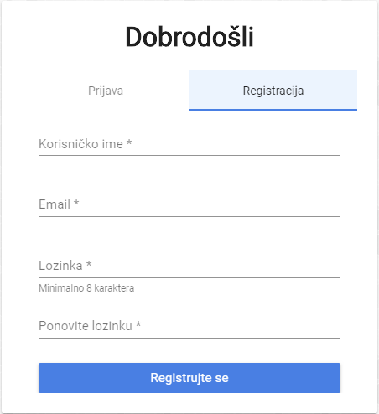

Slika 39. Forma za registraciju korisnika

Da bi se korisnik registrovao, neophodno je da unese sledeće podatke:

* Korisničko ime
* Email adresu
* Lozinku

Korisničko ime je jedinstveno. Korisnik će biti obavešten ukoliko unese korisničko ime koje već postoji u sistemu, pogrešan format email adrese ili da unese lozinku kraću od 8 karaktera (slika ispod).

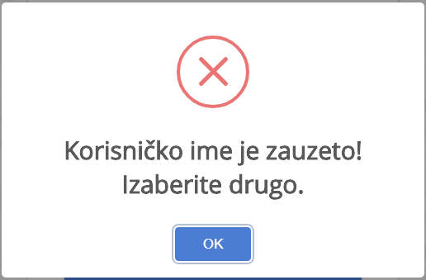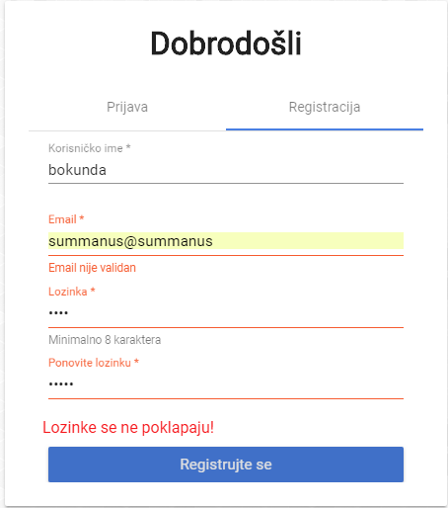

Slika 40. Nepravilno popunjena forma za registraciju

Prilikom uspešno popunjene forme za registraciju korisnik dobija obaveštenje da je na uneti mejl poslat verifikacioni link na koji korisnik treba da klikne kako bi potvrdio da je on zaista vlasnik tog mejla.

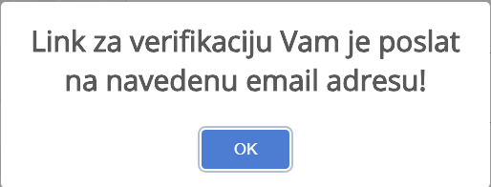

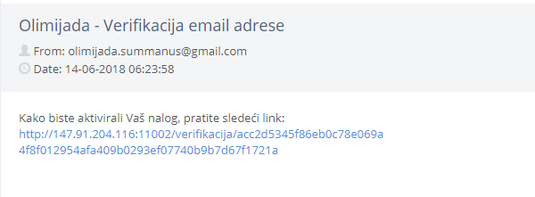

Slika 41. Poruka nakon uspešno popunjene forme za registraciju i slika mejla koji stiže korisniku nakon registracije.

Klikom na aktivacioni link, korisniku se otvara početna strana aplikacije i on je automatski prijavljen.

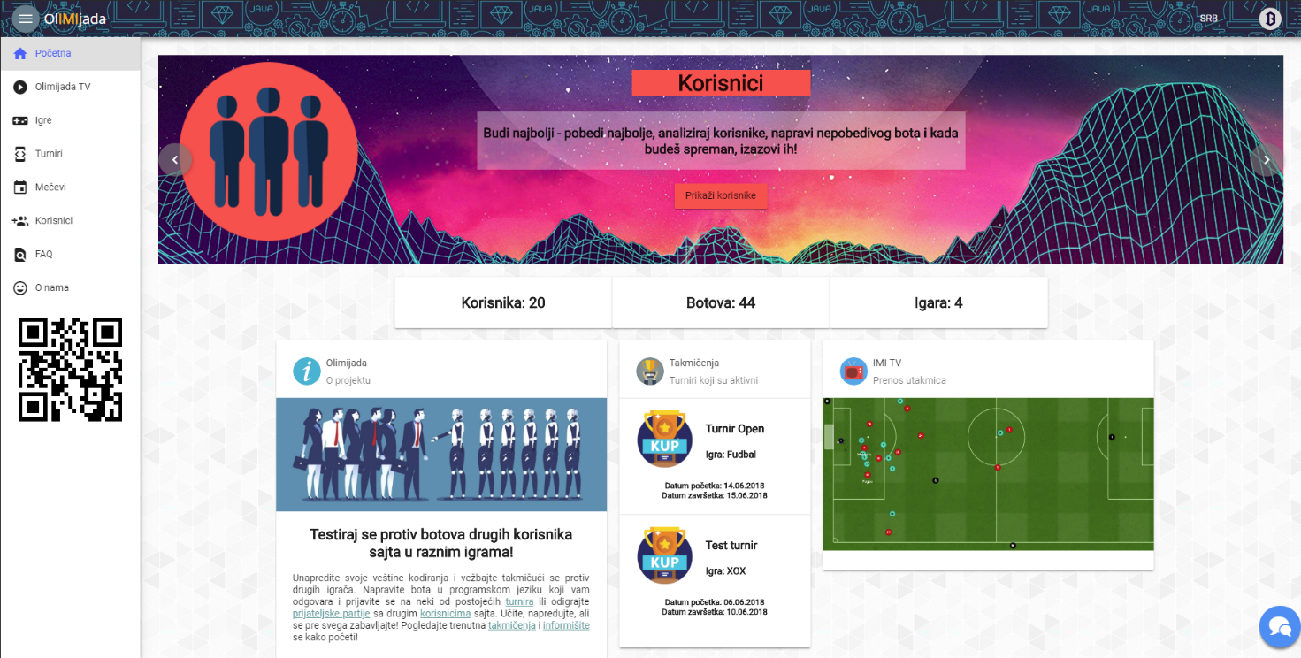

Slika 42. Izgled početne strane nakon što se korisnik prijavio

Razlika u početnoj strani za prijavljenog korisnika u odnosu na stranu koju vidi gost je ta što se prijavljenom korisniku u levom navigacionom meniju prikazuje opcija Mečevi gde je moguće pratiti rezultate svih odigranih mečeva korisnika.

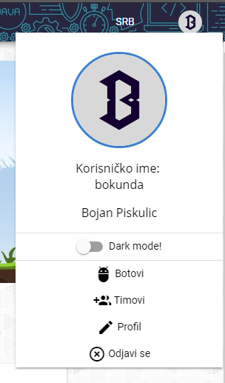

Dodatna razlika jeste i gornji desni ugao gde se vidi korisnikova profilna slika, a klikom na istu moguće je koristiti dodatne opcije aplikacije i to:

* Izbor teme aplikacije (tamna ili svetla)
* Upravljanje botovima
* Upravljanje timovima
* Upravljanje ličnim podacima
* Odjava

### Olimijada TV

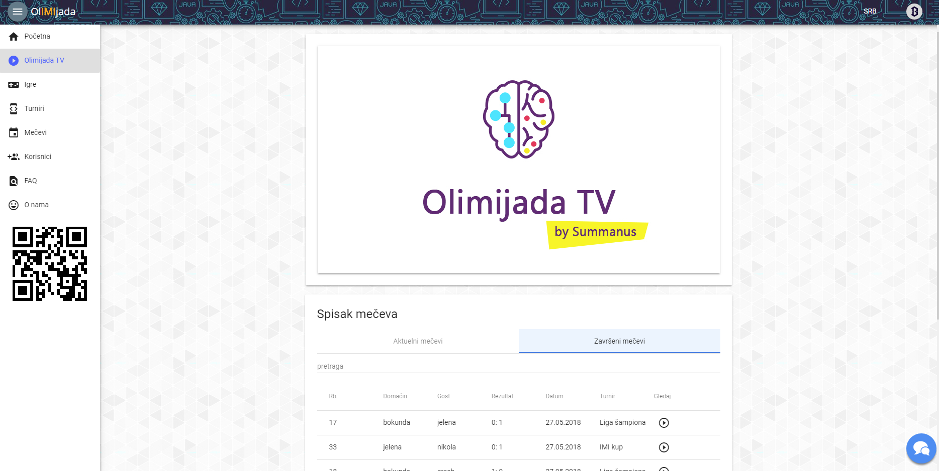

Slika 43. Izgled strane za prikaz mečeva

Odabirom opcije Olimijada TV u levom navigacionom meniju, otvara se strana na kojoj je moguće gledati prenos odabranih mečeva koji su u toku ili su završeni. Na vrhu strane nalazi se TV gde se prenose mečevi, dok se ispod TV-a nalazi spisak mečeva. Svi aktuelni i zakazani mečevi nalaze se na prvoj kartici, dok se svi odigrani mečevi nalaze na drugoj kartici.

### Igre

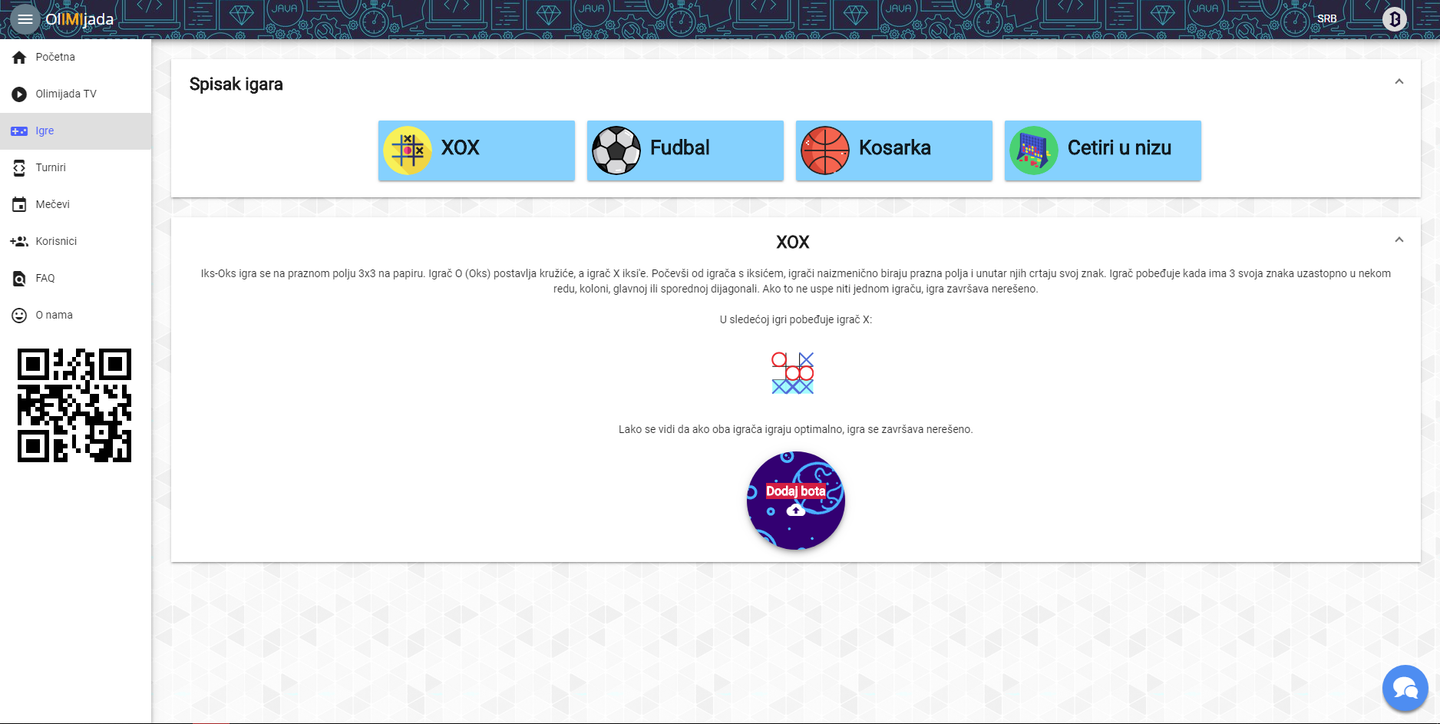

Slika 44. Izgled strane sa prikazom igara

Odabirom opcije Igre iz levog navigacionog menija, otvara se strana sa spiskom svih igara. Klikom na neku od njih, prikazuju se detalji za tu igru kao i opcija dodavanja bota ili kreiranja tima, u zavisnosti od toga da li je igra timska ili ne.

### Turniri

Odabirom opcije Turniri iz Levog navigacionog menija, otvara se strana sa turnirima. Na ovoj strani moguće je videti sve zakazane, aktuelne i završene turnire, kao i neke osnovne informacije o njima. Pored spiska turnira, moguće je videti i vizuelni raspored turnira na kalendaru koji se nalazi na ovoj strani.

Za turnire koji su zakazani, postoji opcija prijave na isti ili otkazivanja prijave ukoliko ste se već prijavili. Šo se tiče završenih turnira, moguće je videti rang listu.

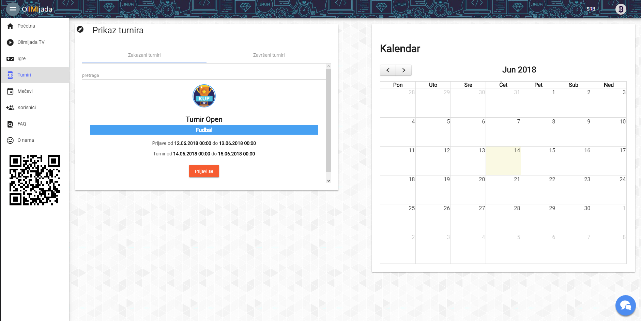

Slika 45. Prikaz zakazanih turnira

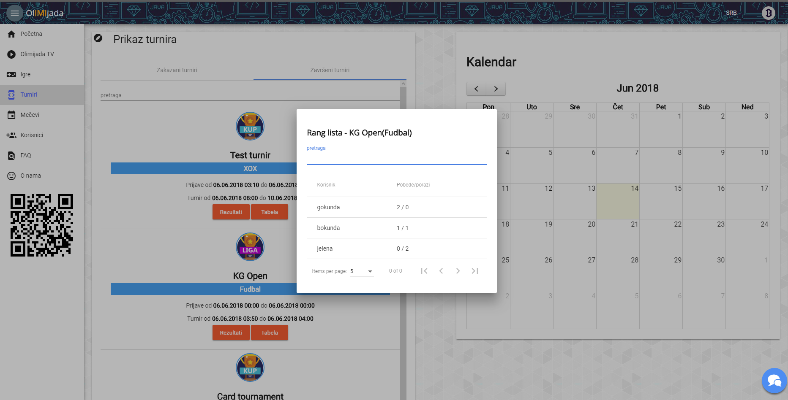

Slika 46. Prikaz završenih turnira sa otvorenim rezultatima

### Korisnici

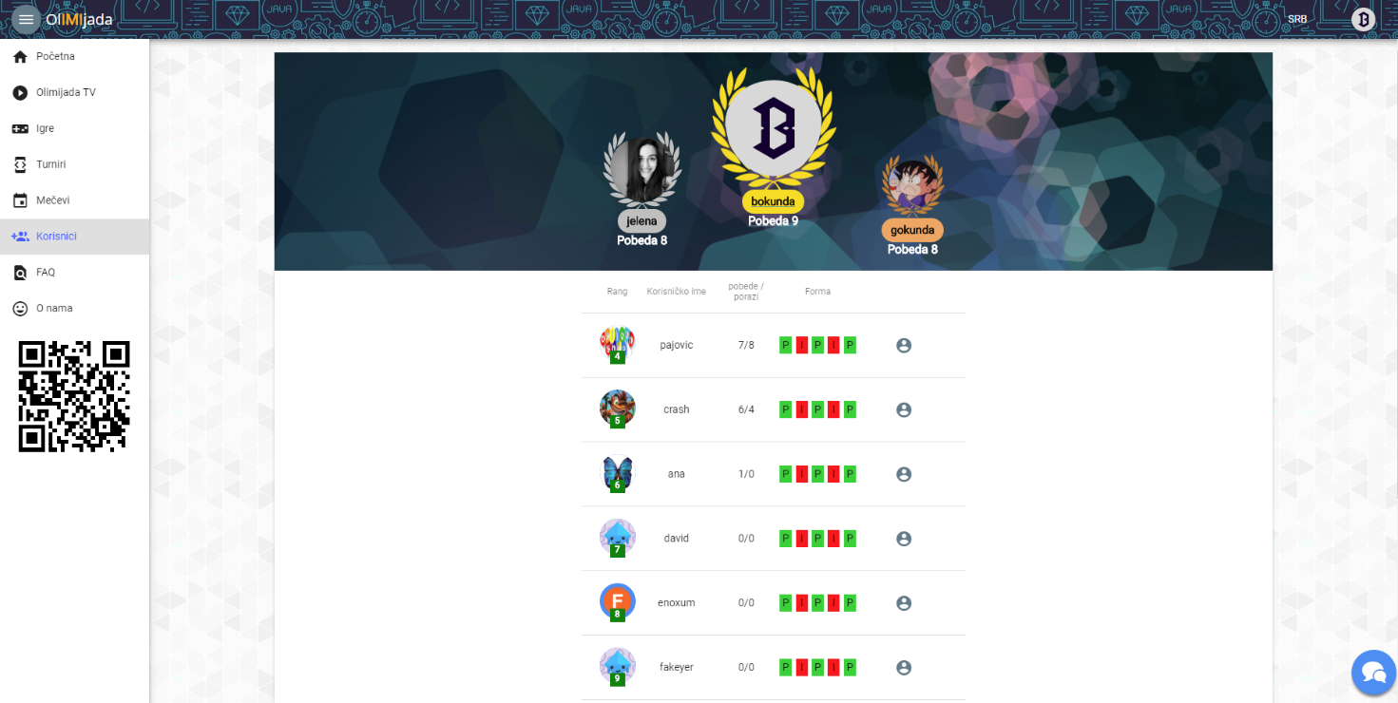

Slika 47. Strana sa spiskom korisnika aplikacije

Podaci koji se mogu videte o korisnicima su slika i rang, korisničko ime, odnos pobeda i poraza i rezultati na poslednjih 5 mečeva. Dodatna opcija jeste prikaz korisnikovog profila, to je moguće učiniti klikom na sliku korisnika (ukoliko je to neki od prva tri korisnika) ili klikom na ikonicu profila u koloni *Opcije* (ukoliko korisnik nije jedan od prva tri na rang listi)*.*

### FAQ

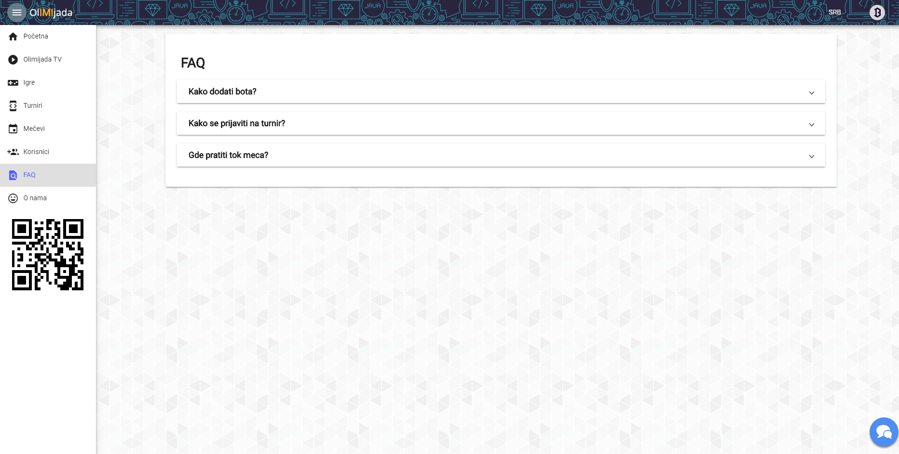

Slika 48. Izgled strane sa često postavljenim pitanjima

### O nama

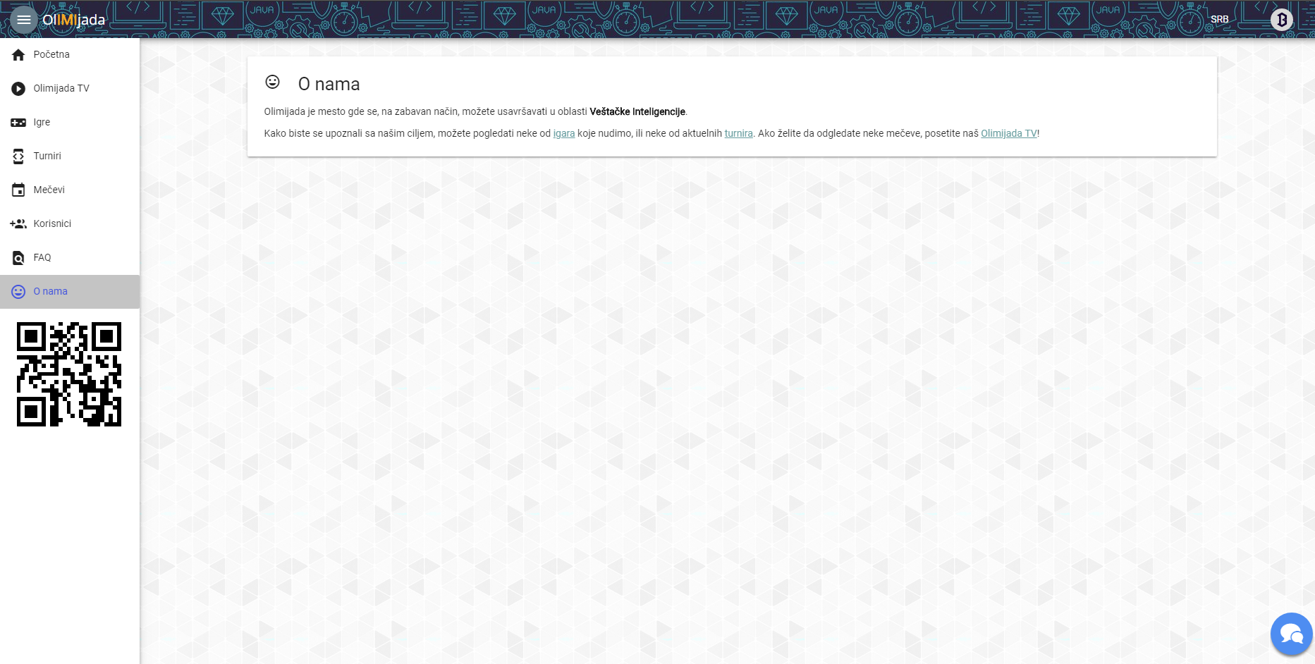

Slika 49. Izgled strane 'O nama'

### Botovi

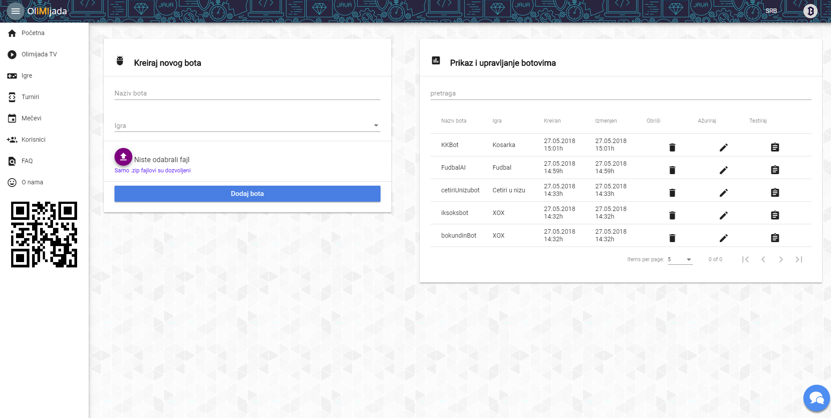

Slika 50. Opcije za prikaz i dodavanje botova prijavljenog korisnika

Odabirom opcije Botovi iz gornjeg navigacionog menija otvara se strana za upravljanje botovima. Na ovoj strnai nalaze se osnovni podaci o postojećim botovima. Iste je moguće obrisati, izmeniti ili testirati. Pored toga, na ovoj strani moguće je dodavanje i novih botova.

### Timovi

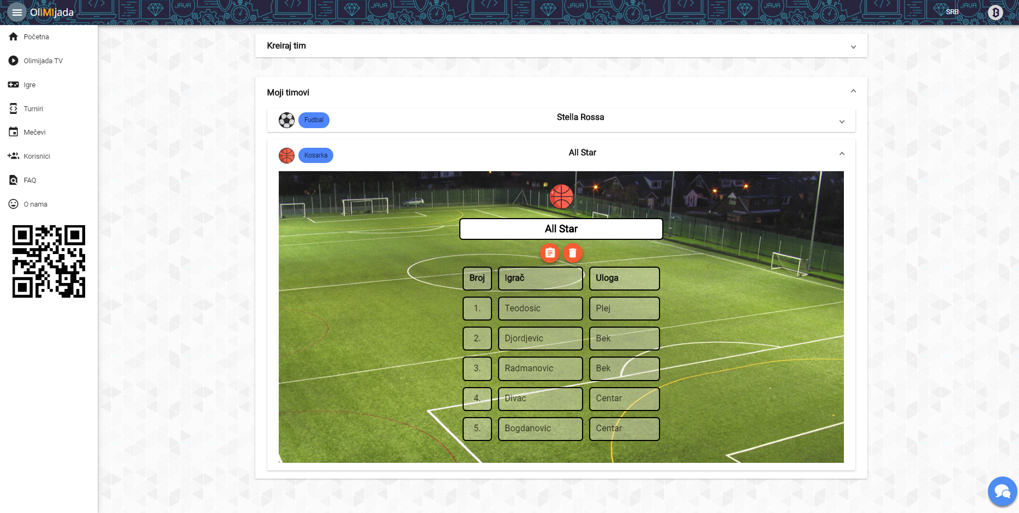

Slika 51. Strana sa prikazom svih timova korisnika i opcijom za kreiranje novog tima

Odabirom opcije *Timovi* iz gornjeg menija, otvara se strana sa spiskom svih timova korisnika. Prikaz detalja nekog tima vrši se klikom na isti. Prilikom prikaza detalja o nekom timu, možete odabrati opciju za brisanje ili testiranje tima.

Pored prikaza timova, na istoj strani guće je i kreirati novi tim (odabirom opcije na vrhu strane). Prilikom kreiranja tima, potrebno je da odabrati igru, kako bi se prikazao odgovarajući broj polja za kreiranje igrača u timu. Nakon popunjavanja forme, klikom na dugme za kreiranje tima, isti se kreira i automatski prikazuje u spisku timova na toj strani.

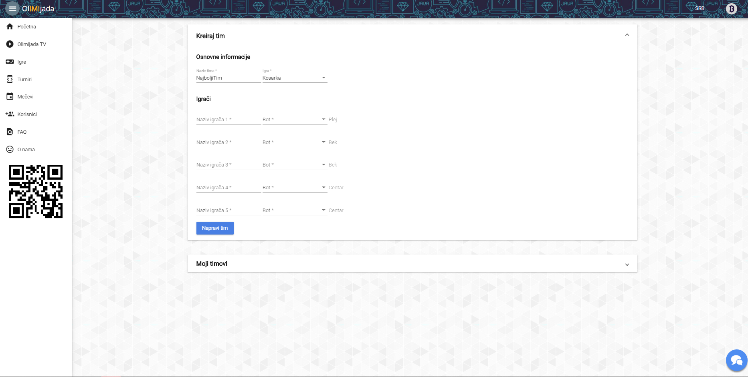

Slika 52. Strana sa prikazom svih timova korisnika, sa otvorenom opcijom za kreiranje novog tima

### Profil

Prikaz detalja profila korisnika vrši se klikom na opciju Profil u gornjem navigacionom meniju. Odabirom ove opcije, otvara se strana za prikaz profila na kojoj je moguće videti sledeće informacije:

* Profilna slika,
* Korisničko ime,
* Ime i prezime,
* E-mail,
* Statističke podatke vezane za uspeh na turnirima

Na dnu strane nalaze se opcije za deljenje profilan a društvenim mrežama (Facebook i Twitter), kao i opcije za izmenu i deaktivaciju profila.

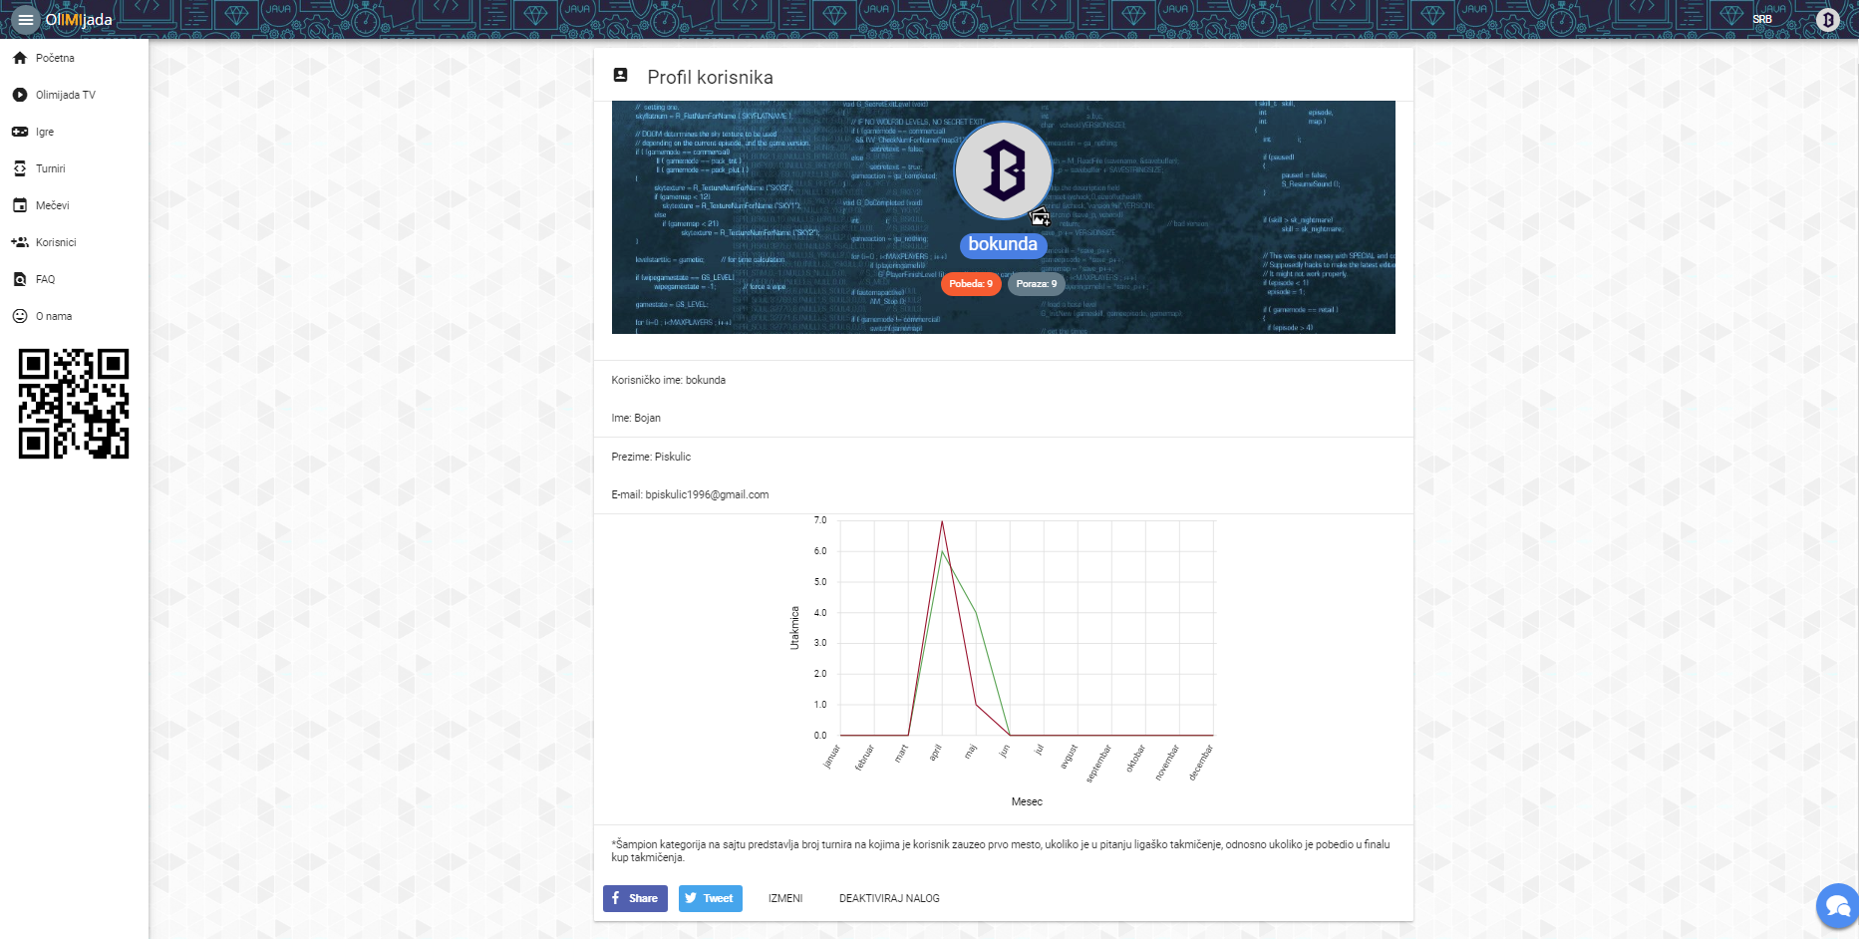

Slika 53. Strana za prikaz profila korisnika

### Promena teme

Promena teme predstavlja opciju da jednim klikom cela korisnička aplikacija promeni izgled. Ukoliko je trenutna tema svetla, klikom na dugme Dark mode tema će postati tamna i obrnuto. Dugme se nalazi u gornjem meniju.

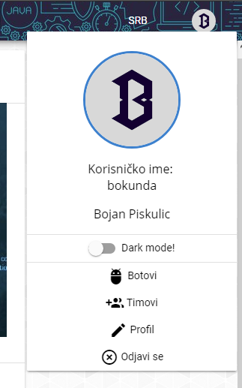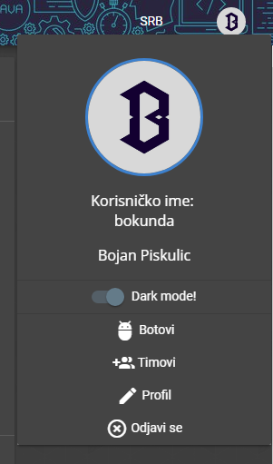

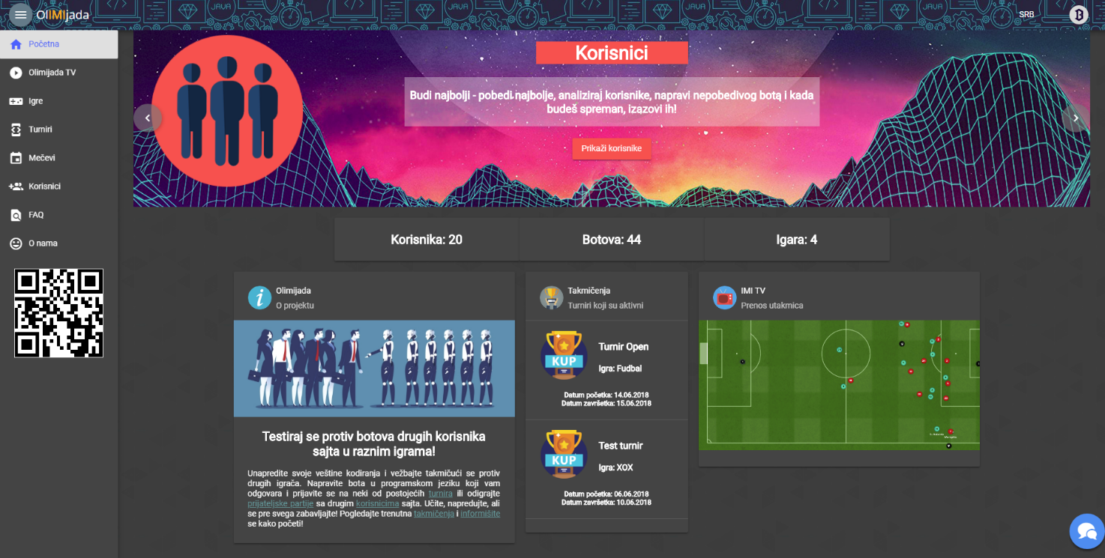

Slika 54. Izgled dugmeta za promenu teme i izgled početne strane u 'Dark mode'-u.

### Odjavljivanje

Poslednja opcija u gornjem navigacionom meniju jeste opcija odjavljivanja korisnika, klikom na istu pristupa se aplikaciji kao gost.

## Administratoska aplikacija

### Prijava i početna strana

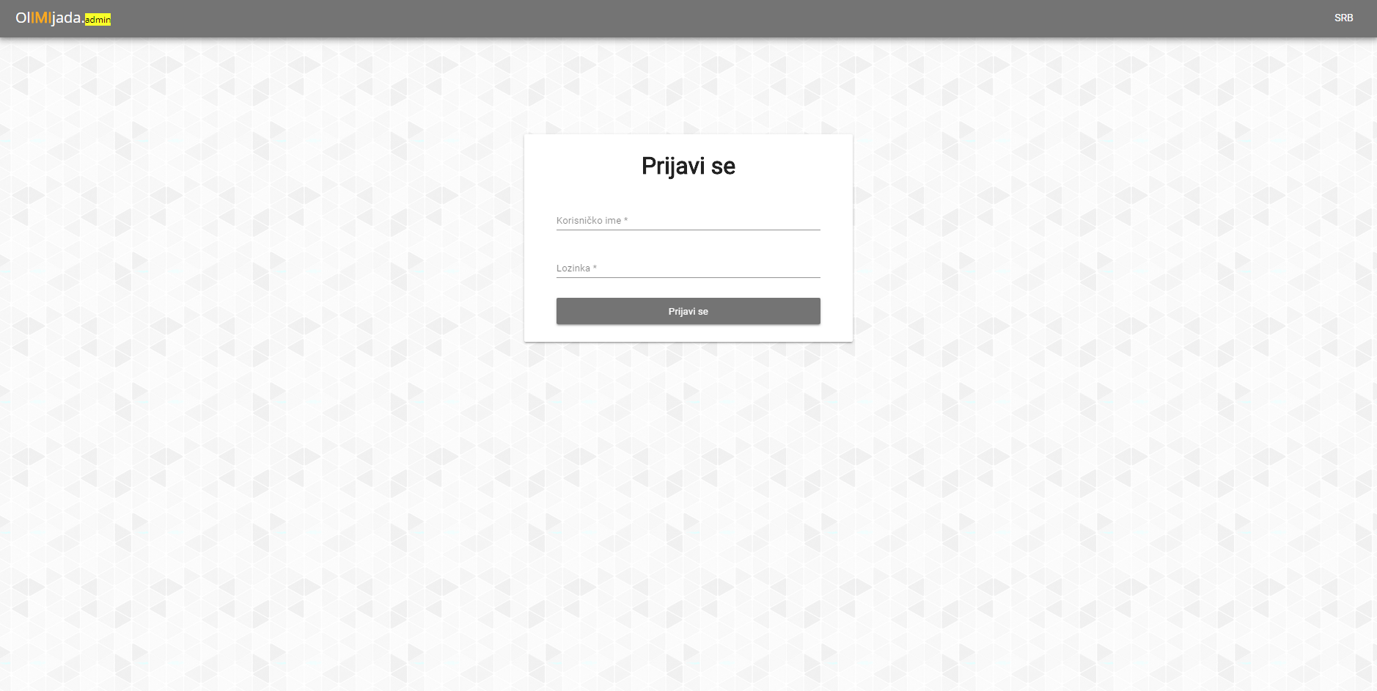

Slika 55. Strana za pristup administratorskoj aplikaciji

Pristup administratorskoj aplikaciji imaju samo korisnici tipa podrazumevani administrator i administrator. Iz tog razloga, početna strana aplikacije poseduje samo formu za prijavu korisnika.

### Kontrolna tabla

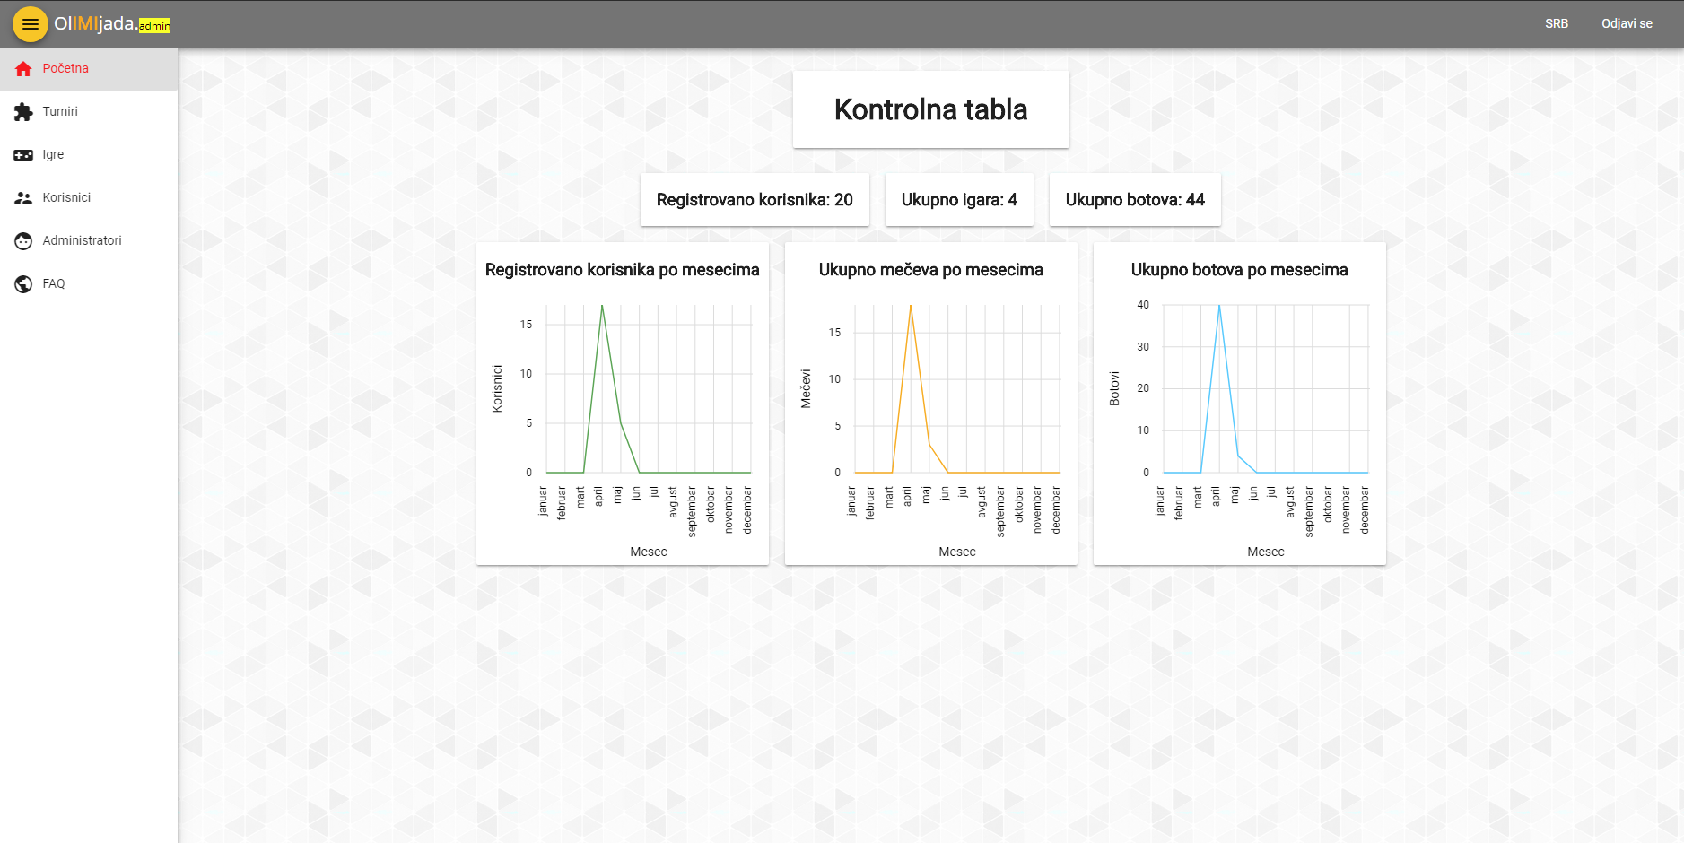

Slika 56. Strana sa kontrolnom tablom

Nakon uspešne prijave na administratorsku aplikaciju, moguće je pristupiti sadržaju iste. Prvo što se korisniku prijazuje jeste kontrolna tabla sa osnovnim inforamcijama o Olimijada Web platformi. (Broj registrovanih korisnika, ukupno igara, botova…).

### Turniri

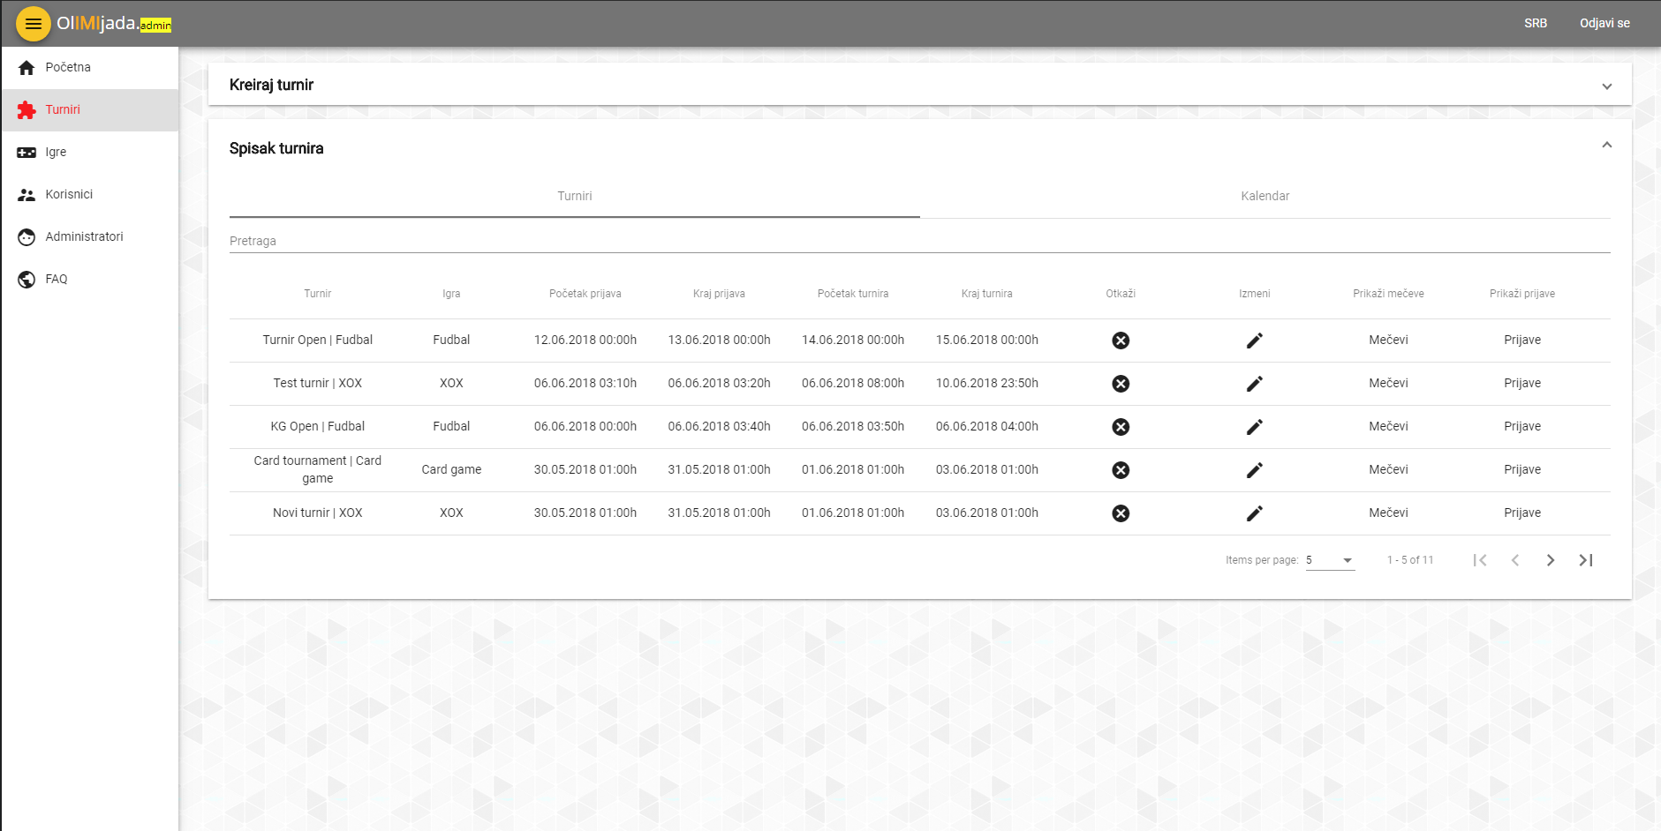

Slika 57. Strana za upravljanje turnirima – Prikaz turnira

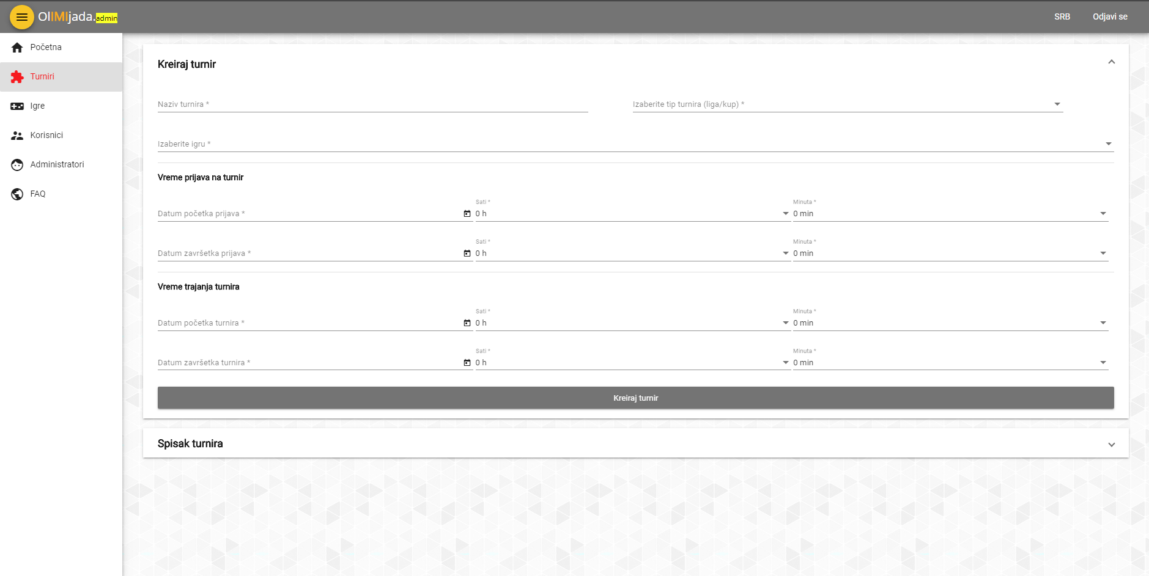

Slika 58. Strana za upravljanje turnirima - Kreiranje turnira

Odabirom opcije Turniri iz levog navigacionog menija, otvara se strana gde se izlistavaju postojeći turniri sa opcijom prikaza istih u kalendaru. Iznad se nalazi opcija za kreiranje novog turnira.

Prilikom kreiranja turnira, neophodno je popuniti formu validnim podacima i tačnim datumima, u suprotnom prikazaće se obaveštenje o grešci.

Nakon kreiranog turnira, svim korisnicima korisničke aplikacije stiže obaveštenje putem emaila da je kreiran nov turnir.

U spisku postojećih turnira, za svaki turnir postoje opcije za otkazivanje turnira i izmenu istog. Odabirom opcije za izmenu turnira otvara se prozor za izmenu podataka o turniru.

### Igre

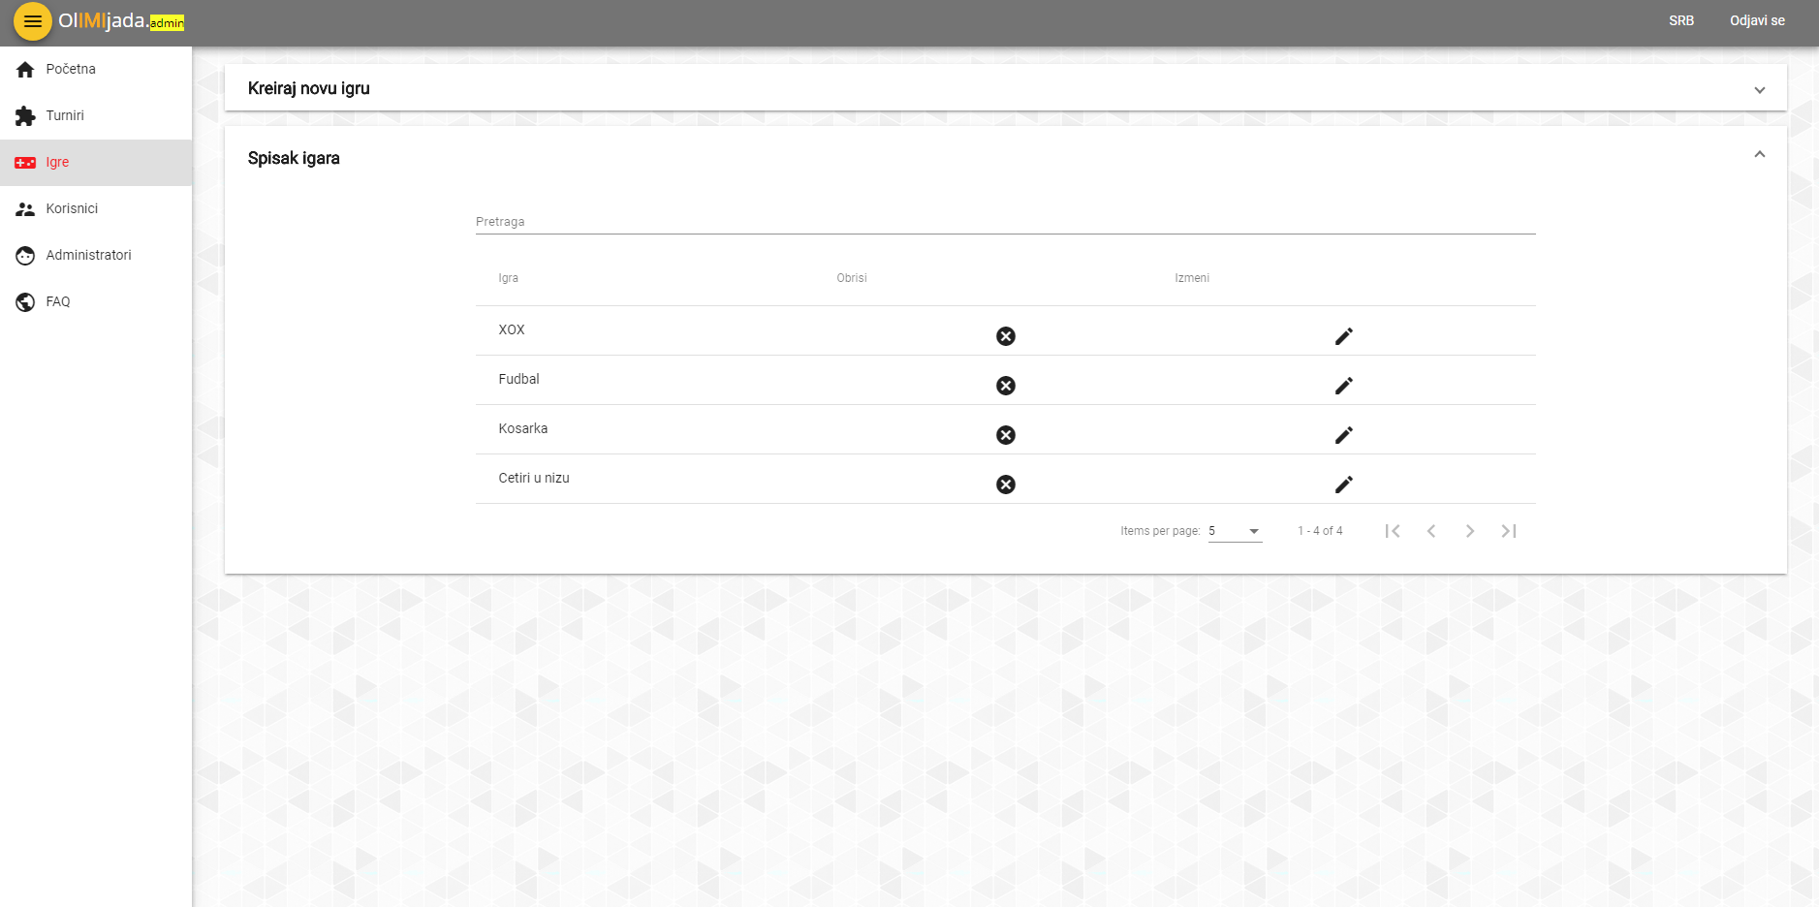

Slika 59. Prikaz strane Igre - Spisak igara

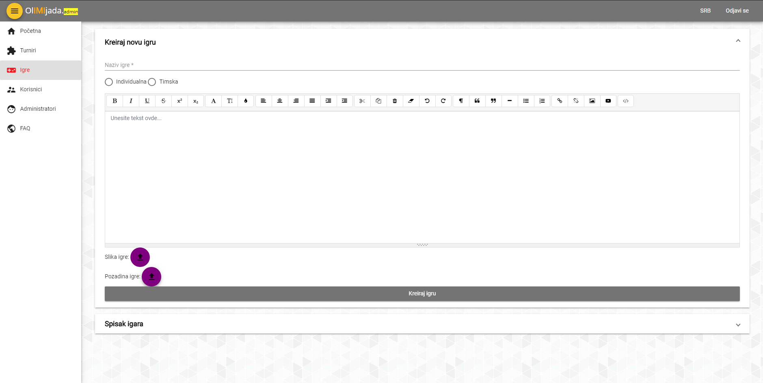

Slika 60. Prikaz strane Igre - Kreiranje nove igre

Iznad spiska svih igara, nalazi se opcija za dodavanje nove igre. Prilikom dodavanja, potrebno je navesti da li je igra indvidualna ili timska, kako bi se prikazale različite opcije za popunjavanje. Ukoliko je igra timska, potrebno je navesti broj igrača u timu i broj različitih uloga igrača u timu. Bilo da je igra timska ili individualna, putem WYSIWYG editora, guće je dodati opis igre i stilizovati ga po želji, i te promene pratiti uživo.

Za igru je moguće postaviti tri slike – sliku igre, sliku koja će se postaviti kao pozadina prilikom prenosa mečeva za ovu igru, i sliku koja će se postaviti prilikom prikaza timova za ovu igru (samo ukoliko je igra timska).

### Korisnici

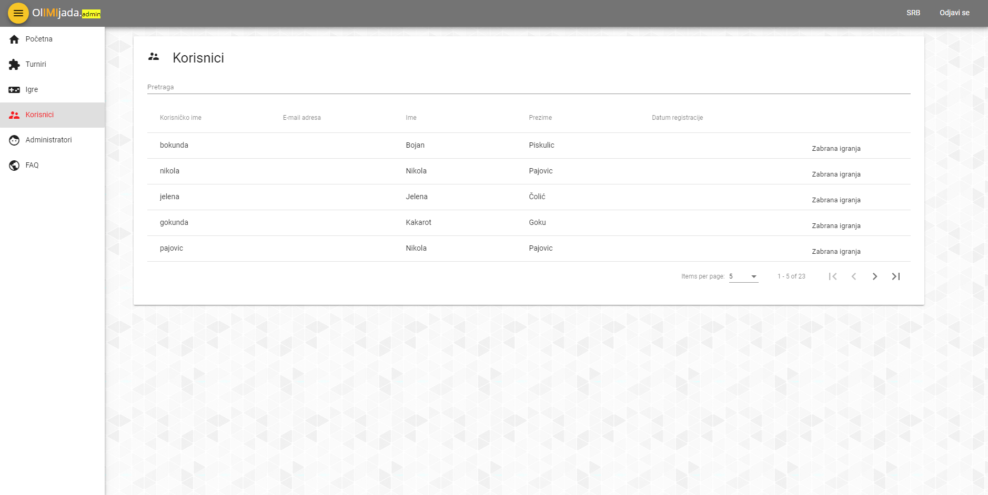

Slika 61. Strana sa spiskom korisnika

Odabirom opcije Korisnici iz levog navigacionog menija, prikazuje se spisak svih korisnika sa opcijama za zabranu igranja odnosno uklanjanje zabrane. Ukoliko se odabere opcija zabrana igranja, otvara se nov prozor za odabir dužine trajanjazabrane – 1 dan, 30 dana ili trajno.

### Administratori

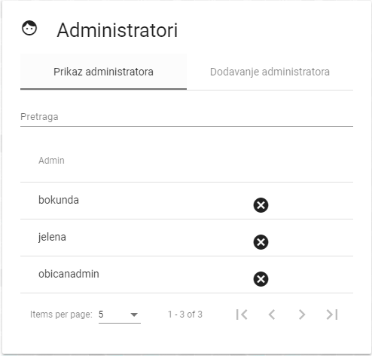 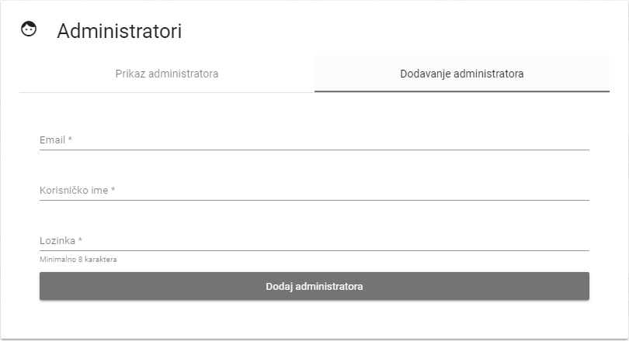

Slika 62. Opcije koje sadrži strana 'Administratori'

Izborom opcije Administratori iz levog navigacionog menija otvara se strana za upravljanje administratorima gde je moguće vršiti izlistavanje svih administratora kao i dodavanje novih.

### FAQ

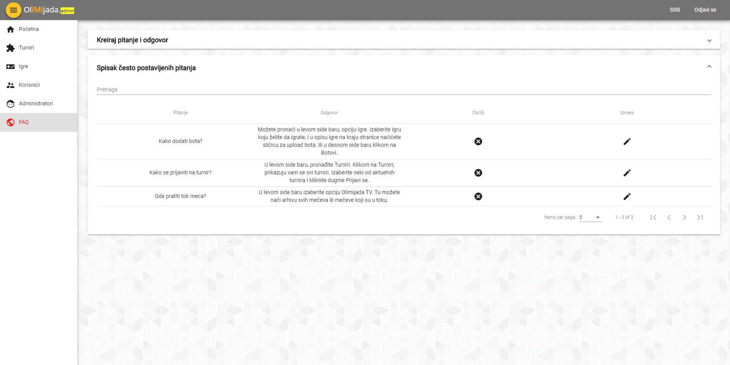

Slika 63. Strana sa često postavljenim pitanjima - Izlistavanje svih pitanja

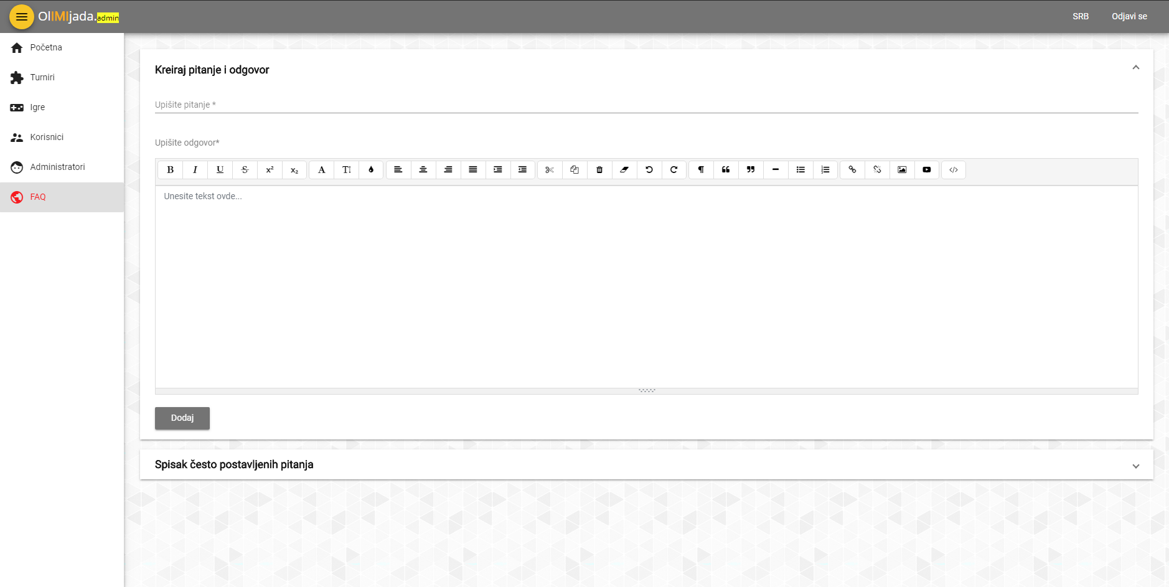

Slika 64. Strana sa često postavljenim pitanjima - Dodavanje novog pitanja

Odabirom opcije FAQ iz levog navigacionog menija, otvara se strana za pregled svih postojećih često postavljenih pitanja, uz mogućnost izmene i brisanja istih. Iznad se nalazi opcija za dodavanje novog pitanja.

### Čet

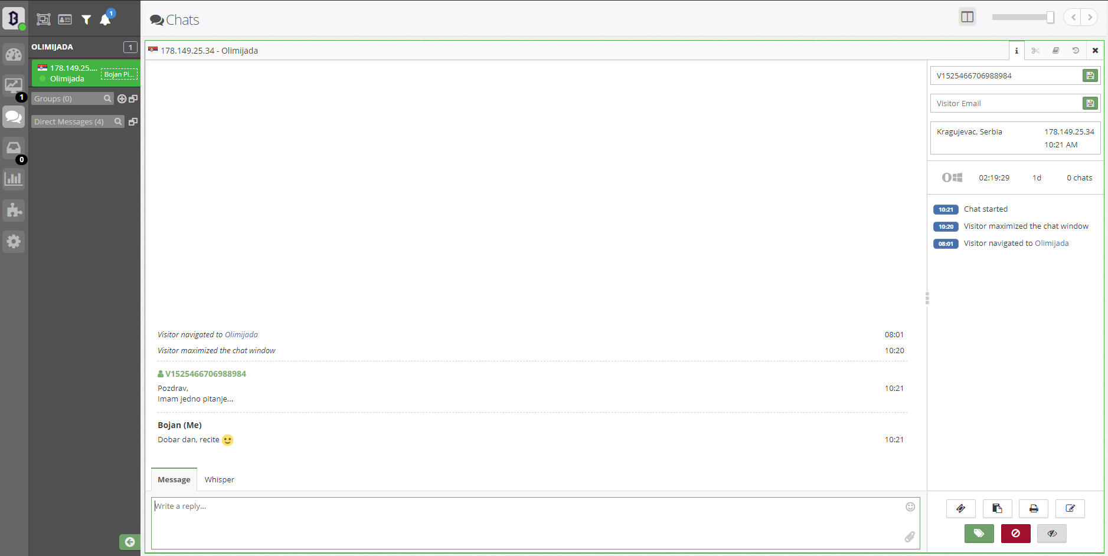

Slika 65. Izgled čet aplikacije

Čet aplikacija je eksterna aplikacija koja je ugrađena u Olimijada Web platformu. Da bi se ista koristila za administraciju, neophodno je posedovati nalog na sajtu Tawk.to i da taj nalog bude odobren od glavnog administratorskog naloga Olimijada projekta.